תרגיל מסכם – EDA
- revenue:
ערכים קיימים: 2,993
ערכים חסרים: 4,382
מדדי פיזור:
Min | Max | Mean | Median | StdDev | IQR - 25% | IQR - 75%
1 | 1.52E+09 | 6.69E+07 | 1.69E+07 | 8.80E+02 | 2.41E+06 | 6.91E+07
מספר ה- outliers: 415
תצוגה גרפית: לשנות טווח של X
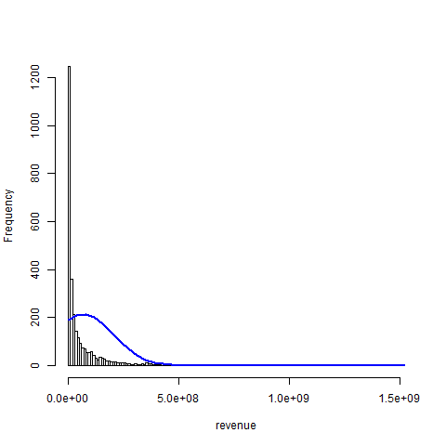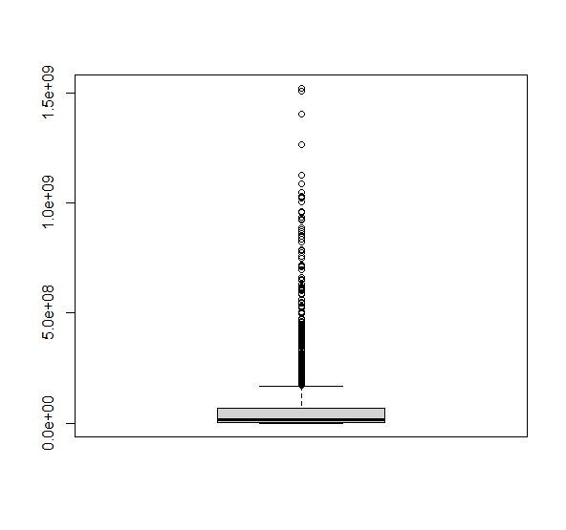
שאלות פתוחות: כיצד להתייחס לחוסרים ולמספרים קטנים במיוחד?

- Movie_id
מפתח, ללא משמעות נוספת
ערכים קיימים: 7,375
ערכים חסרים: אין

- movie_title

- budget: ערך רציף

Min | Max | Mean | Median | StdDev | IQR - 25% | IQR - 75%
0 | 380000000 | 22666657 | 8000000 | 3.70E+07 | 0 | 29000000
1 | 380000000 | 31170351 | 17000000 |  | 5200000 | 40000000 | 0=NA
1 | 92000000 | 22138207 | 15000000 |  | 5000000 | 32000000 | Outliers=NA
מדדי פיזור:

ערכים חסרים: בבדיקה ראשונית אין!
חסרים- חשוב!!!! – 2012 ערכים נמצאו כ 0. בגלל שאין תקציב 0, כנראה שהם נתוני NA (חסרים) שהפכו להיות 0 במהלך העבודה עם הדטה. צריך להפוך את ה0 ל NA לפני שממשיכים לעבוד ולהתייחס אליהם כ חסרים ! (ראה טבלה ערכי מינימום = 0)

כמות ערכים חריגים: 625 – על פי חישוב סטטיסטי (לפני הפיכת ה 0 ל NA)

תצוגה גרפית (אחרי הפיכת ה 0 ל NA): התפלגות – left tail (לאחר שנעשה טרנספורמציית LOG), פיזור אחיד לאורך האינדקס
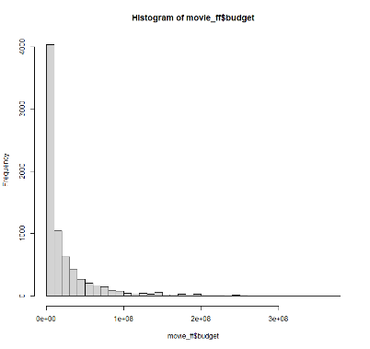
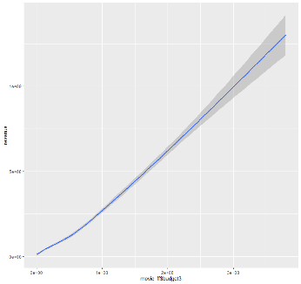

לפני

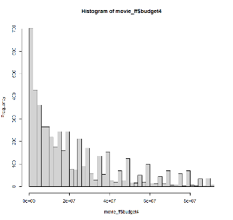
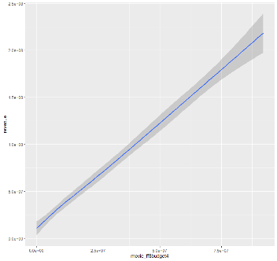

אחרי

כמות ערכים חריגים אחרי הפיכת 0 לNA: 394 – על פי חישוב סטטיסטי

Spearman’s correlation – לפני ואחרי הפיכת ה 0 ל NA
rho = 0.6910078 | S = 1380753971 | p-value < 2.2e-16 | Row data
rho =0.7061673 | S = 509459845 | p-value < 2.2e-16 | After 0 = NA
rho = 0.6516584 | S = 484953589 | p-value < 2.2e-16 | After outlier=NA

-------------------------------------------------------------------------------------------------------
בעיות
- מסתבר שיש קשר בין ה original_lang לכמות ה0 בbudget. לרב הקבוצות של השפות הזרות שהן לא אנגלית היו יותר מ50% סרטים עם אפסים בתקציב שלהם (NA).
- מלבד זה יש ערכי קיצון שהם מספרים חד ודו סיפרתיים (כנראה צריך לטפל בהם בהוספה של מקדם הכפלה או הסרה)
- הערכים של השפות הזרות נמוכים יותר מהסרטים בשפה האנגלית. אין דרך לדעת אם זה בגלל תקציב נמוך או שמדובר בערך מקומי של הכסף!!!! צריך לבדוק.
בטבלה הבאה מתוארת ההתפלגות של תקציב מול שפת מקור. צד שמאל לפני הורדת אפסים וצד ימין אחרי.
אחרי הפיכת ה0 ל NA
original_language | budget | zero_budget | zero_vs_budget
ml | 12 | 1 | 0.08
te | 9 | 1 | 0.11
hi | 118 | 19 | 0.16
ta | 31 | 5 | 0.16
no | 5 | 1 | 0.20
pl | 5 | 1 | 0.20
en | 6351 | 1556 | 0.25
fi | 4 | 1 | 0.25
he | 6 | 2 | 0.33
da | 17 | 6 | 0.35
ru | 109 | 39 | 0.36
nl | 11 | 4 | 0.36
zh | 46 | 17 | 0.37
it | 56 | 25 | 0.45
pt | 13 | 6 | 0.46
ko | 49 | 24 | 0.49
hu | 4 | 2 | 0.50
bm | 2 | 1 | 0.50
de | 49 | 27 | 0.55
tr | 9 | 5 | 0.56
ro | 9 | 5 | 0.56
fr | 199 | 111 | 0.56
ja | 90 | 52 | 0.58
es | 95 | 57 | 0.60
th | 5 | 3 | 0.60
sv | 20 | 12 | 0.60
cn | 41 | 26 | 0.63
el | 3 | 2 | 0.67
fa | 5 | 4 | 0.80
bn | 3 | 3 | 1.00
ar | 1 | 1 | 1.00
ka | 1 | 1 | 1.00
cs | 3 | 3 | 1.00

- original_language:
ערכים קיימים: 7,375
ערכים חסרים: אין
מספר קטגוריות: 44
השפה הפופולרית ביותר: En, עם 6336 תצפיות
שפות פופולריות: En, Fr, Hi, Ru, Es, Ja
תצוגה גרפית:
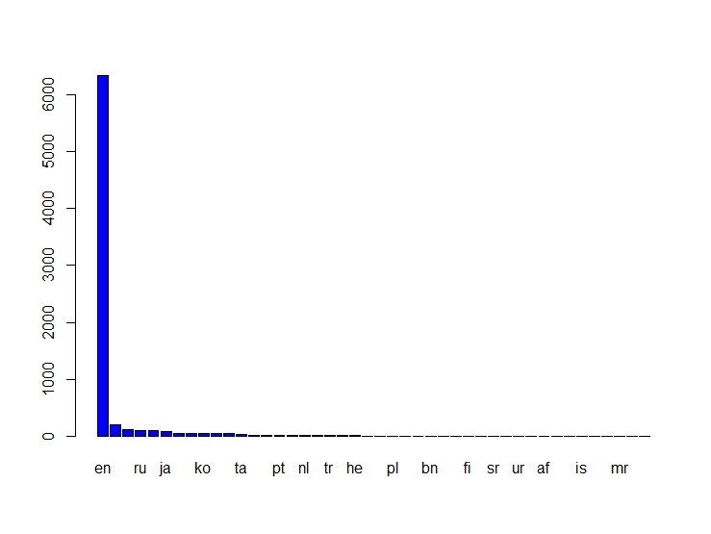
- Popularity-
להסיר outliers
ערכים קיימים: 7,375
ערכים חסרים: אין
Min | Max | Mean | Median | StdDev | IQR - 25% | IQR - 75%
0 | 547.5 | 8.54 | 7.456 | 12.18 | 3.97 | 10.93
בהגדרת 201 outliers כ- NA
0 | 21.364 | 7.292 | 7.292 |  | 3.86 | 10.57

תצוגה גרפית - גולמי: without outliers
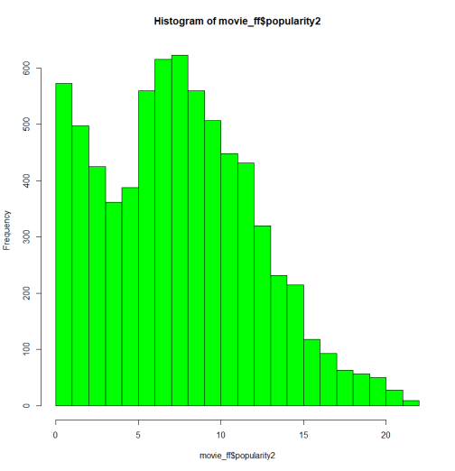
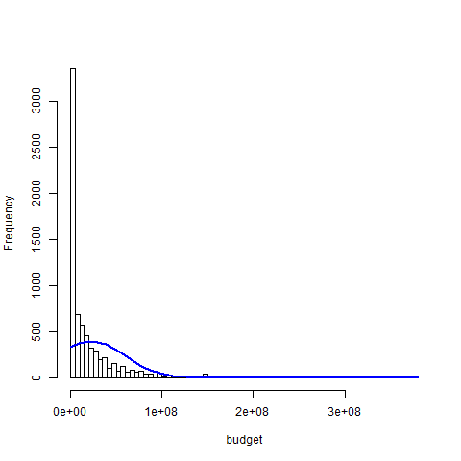
Spearman’s correlation
rho =0.5945387 | S = 181183325 | p-value < 2.2e-16 | Row data
rho 0.5763747 | S = 176507326 | p-value < 2.2e-16 | Without outliers

Row data –correlation : correlation without outliers
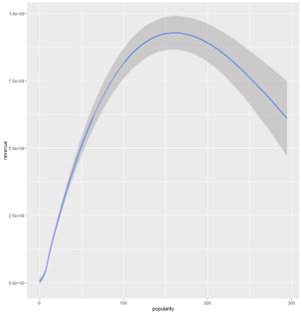
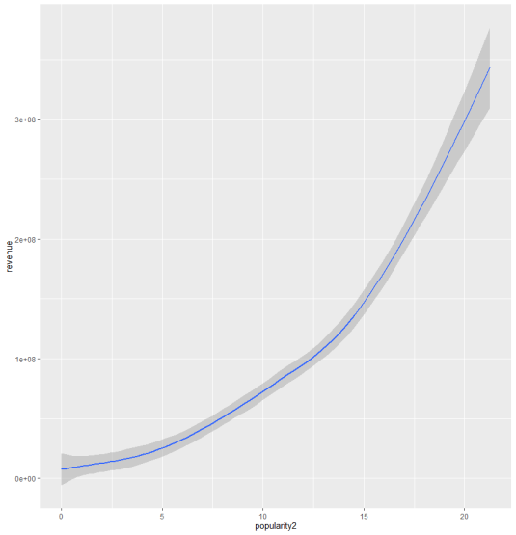

- popularity_group:
ערכים קיימים: 7,375
ערכים חסרים: אין
מדדי פיזור:
Min | Max | Mean | Median | StdDev | IQR - 25% | IQR - 75%
0 | 547 | 8.532 | 7 | 12.18 | 4 | 11
בהגדרת 200 outliers כ- NA
0 | 21 | 7.462 | 7 | 4.599 | 4 | 11

תצוגה גרפית:
המשתנה מול ה- Revenue | התפלגות המשתנה
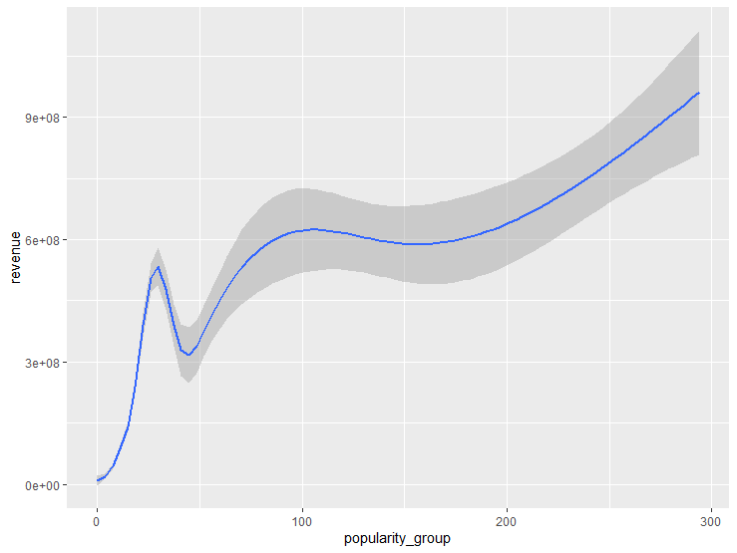 | 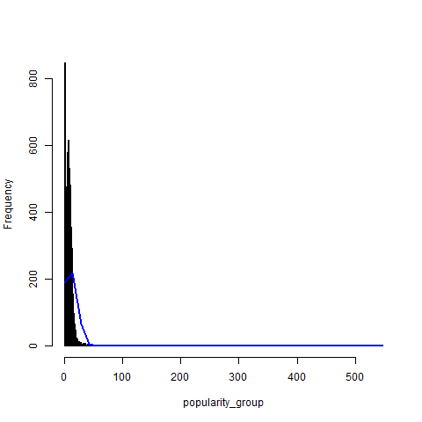  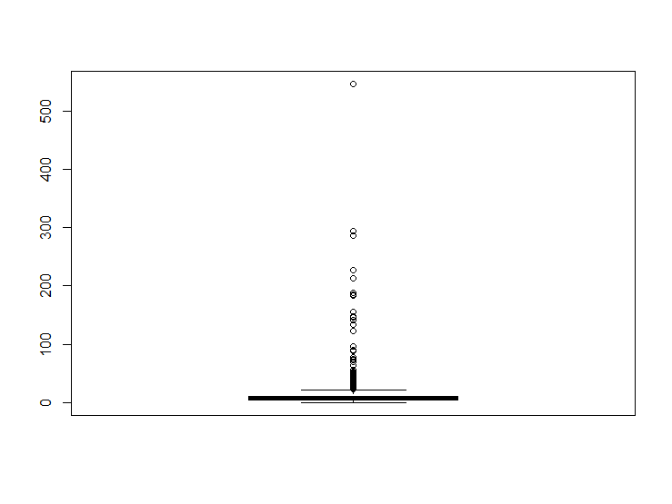 | נתונים גולמיים
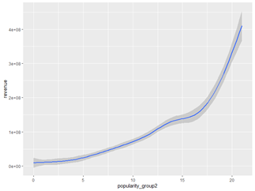 | 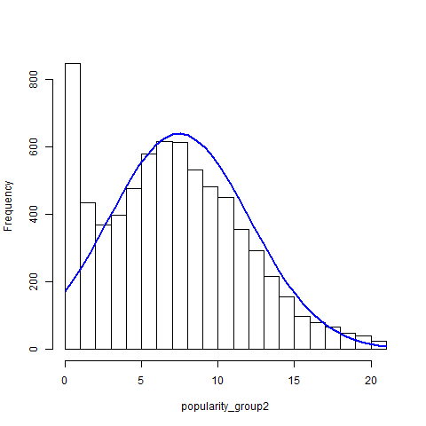  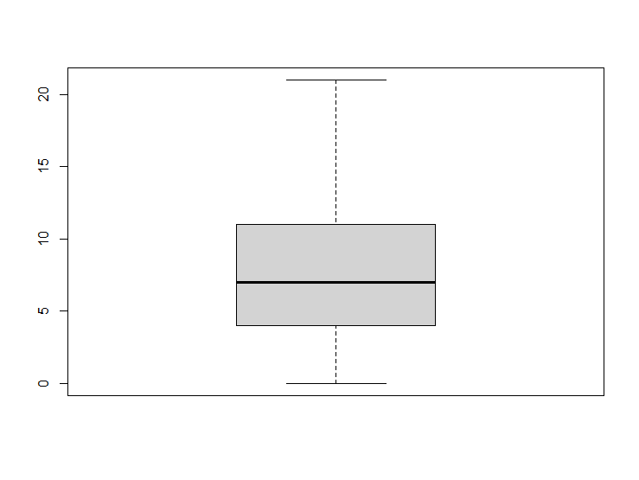 | בהגדרת 200 outliers כ- NA

Spearman’s correlation:
Rho = 0.5924999 | S = 1820943779 | p-value < 2.2e-16 | Row data
Rho = 0.5741747 | S = 1774239470 | p-value < 2.2e-16 | Without outliers

נראה כי ניתן להוריד את ה- outliers מבלי לפגוע בקורלציה בין המשתנה לבין משתנה המטרה.
- release_date
ערכים קיימים:7374
ערכים חסרים:1
קטגוריות: 31
תצוגה גרפית
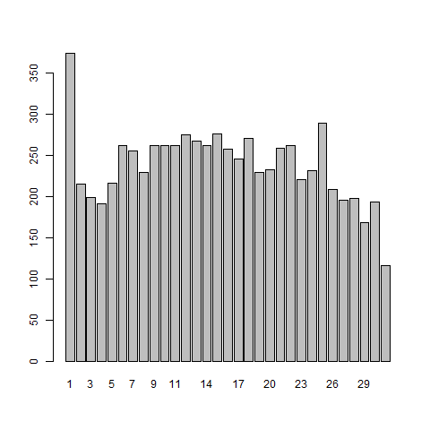

- runtime:
ערכים קיימים: 7,370
ערכים חסרים: 5
מדדי פיזור:
Min | Max | Mean | Median | StdDev | IQR - 25% | IQR - 75%
0 | 338 | 107.7 | 104 | 21.41 | 94 | 118
בהגדרת 275 outliers כ- NA
59 | 154 | 105.9 | 103 | 16.27 | 94 | 116

תצוגה גרפית:
המשתנה מול ה- Revenue | התפלגות המשתנה
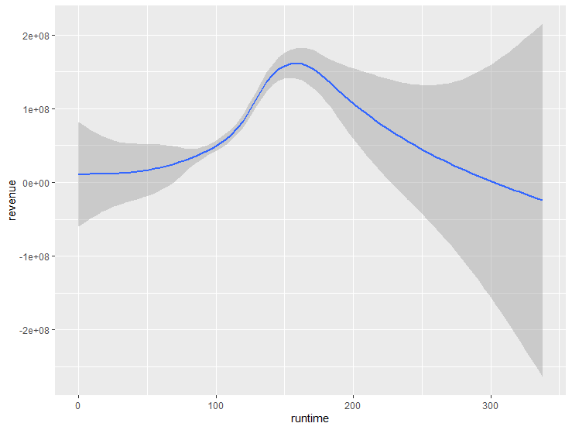 | 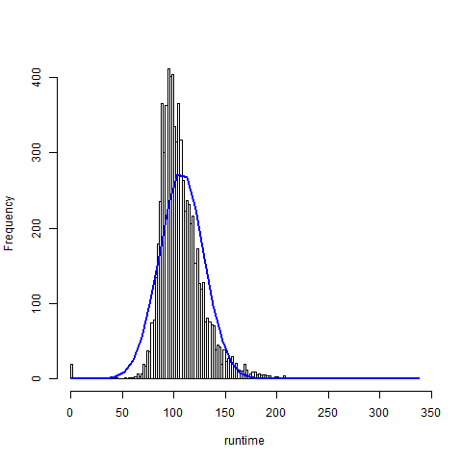  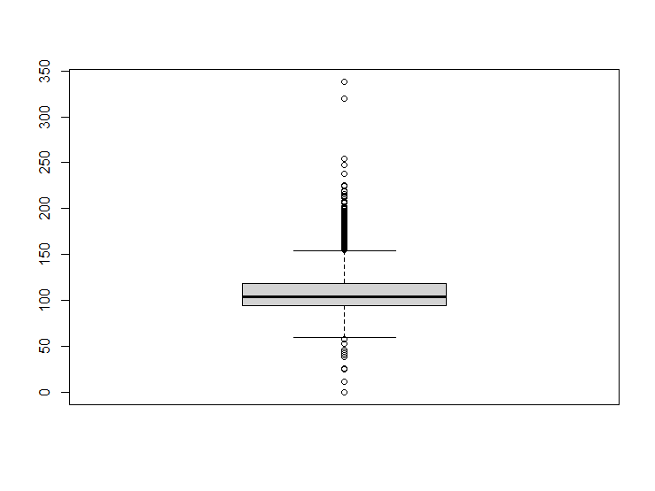 | נתונים גולמיים
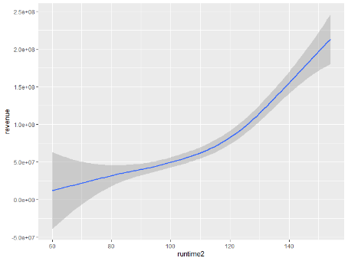 | 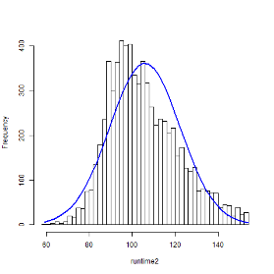  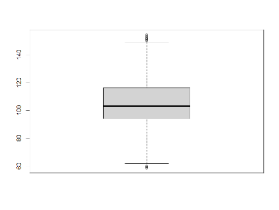 | בהגדרת 275 outliers כ- NA
Spearman’s correlation:
Rho = 0.2619106 | S = 3291598907 | p-value < 2.2e-16 | Row data
Rho = 0.2621806 | S = 2894858543 | p-value < 2.2e-16 | Without outliers
נראה כי ניתן להוריד את ה- outliers מבלי לפגוע בקורלציה בין המשתנה לבין משתנה המטרה.
- runtime_cat
ערכים קיימים: 7,375
ערכים חסרים: אין
מספר קטגוריות: 3 (Large : 1769 ,Medium : 3884, Short : 1722)
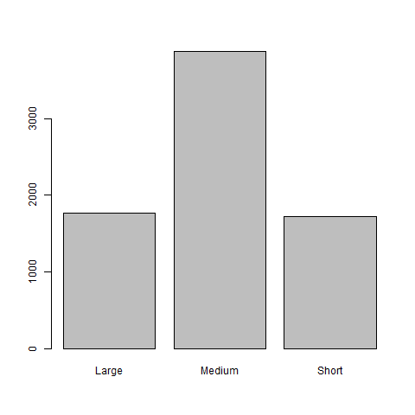

- sw_lang_en
ערכים קיימים: 7,375
ערכים חסרים: אין
מספר קטגוריות: 2 (1039 – אין, 6336 – יש)

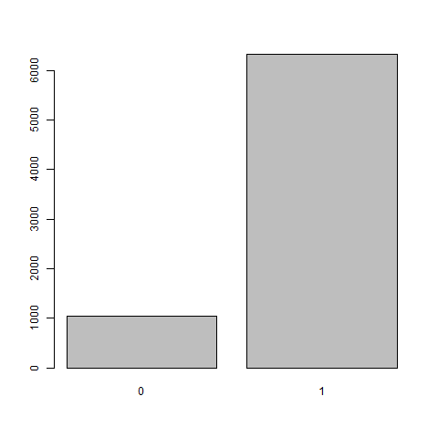

- sw_web_presence:
ערכים קיימים: 7,375
ערכים חסרים: אין
מספר קטגוריות: 2 (5,012 – אין, 2,363 – יש)

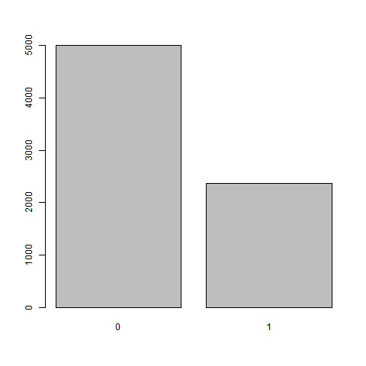

- sw_has_poster
ערכים קיימים: 7,375
ערכים חסרים: אין
קטגוריות :2 (0- 2, 1- 7373)

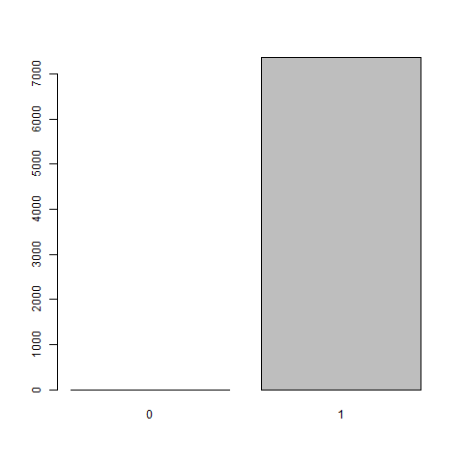
- sw_tagline
ערכים קיימים: 7,375
ערכים חסרים: אין
מספר קטגוריות: 2 (1442 – אין, 5933 – יש)

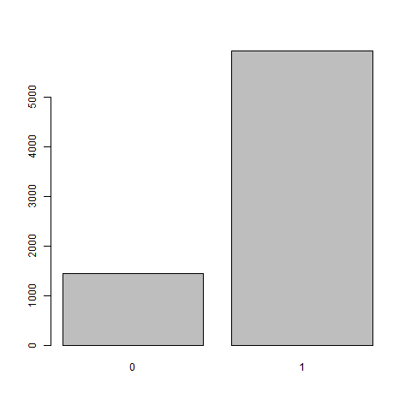

- keyword_cnt:
ערכים קיימים: 7,370
ערכים חסרים: אין
מדדי פיזור:
Min | Max | Mean | Median | StdDev | IQR - 25% | IQR - 75%
0 | 149 | 7.265 | 6 | 6.252 | 3 | 10
בהגדרת 278 outliers כ- NA
0 | 20 | 6.557 | 6 | 4.853 | 3 | 10
תצוגה גרפית:

המשתנה מול ה- Revenue | התפלגות המשתנה
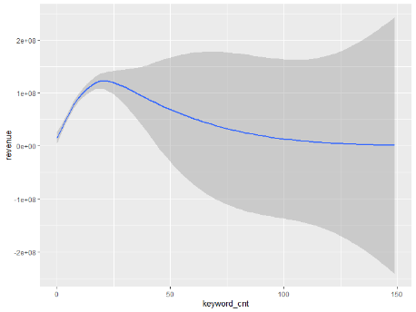 | 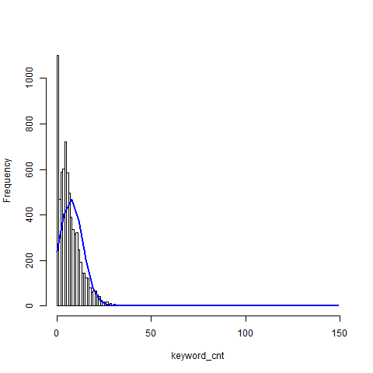  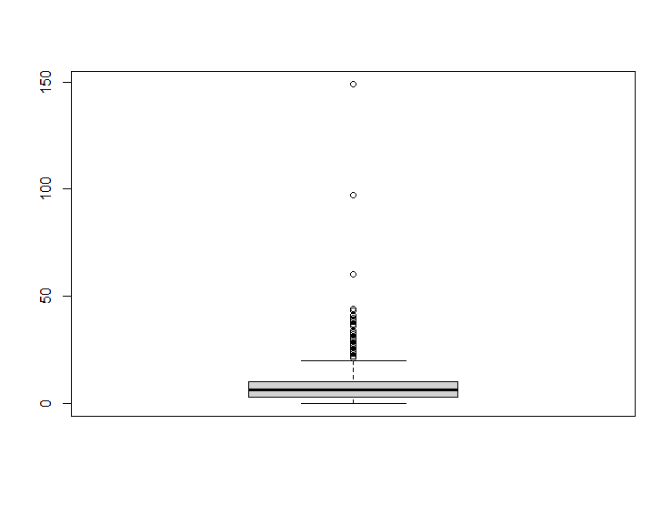 | נתונים גולמיים
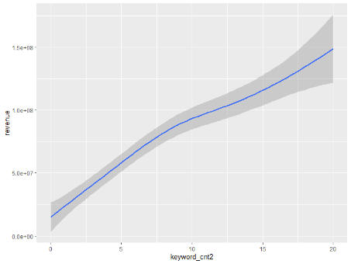 | 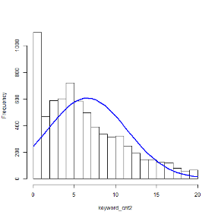  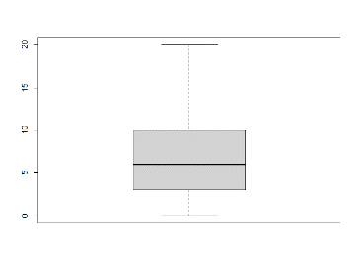 | בהגדרת 278 outliers כ- NA

Spearman’s correlation:
Rho = 0.3322672 | S = 2983812936 | p-value < 2.2e-16 | Row data
Rho = 0.3234975 | S = 2704605037 | p-value < 2.2e-16 | Without outliers

נראה כי ניתן להוריד את ה- outliers מבלי לפגוע בקורלציה בין המשתנה לבין משתנה המטרה.??????????
release_year
מסקנה – לא להסיר חריגים
ערכים קיימים: 47,37
ערכים חסרים: 1
מדדי פיזור:
Min | Max | Mean | Median | StdDev |  | IQR - 25% | IQR - 75%
1992 | 2017 | 2000 | 2004 | 15.37 |  | 1992 | 2011
 |  |  |  | outliers: 269+1=270 -> NA
1964 | 2017 | 2000 | 2004 |  | 1994 |  |  | 2011

Row data without outliers

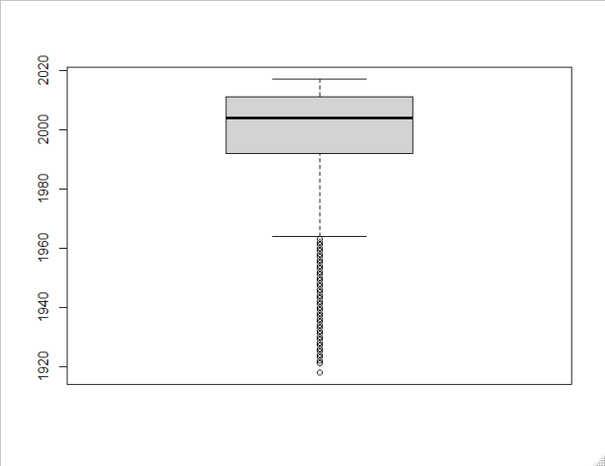
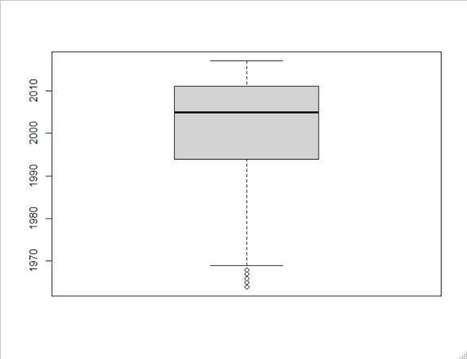
Pearson’s correlation
t = 7.6311 | cor  0.1381951 | p-value = 3.108e-14 | Row data
t = 3.1061 | cor  0.3192753 | p-value = 0.002576 | Without outliers

Row data Correlation- Correlation -without outliers
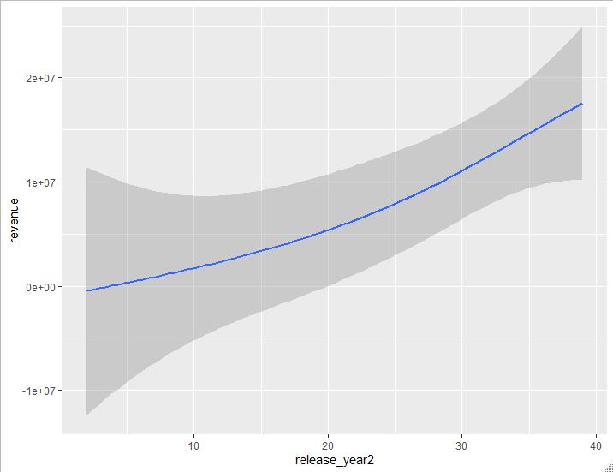
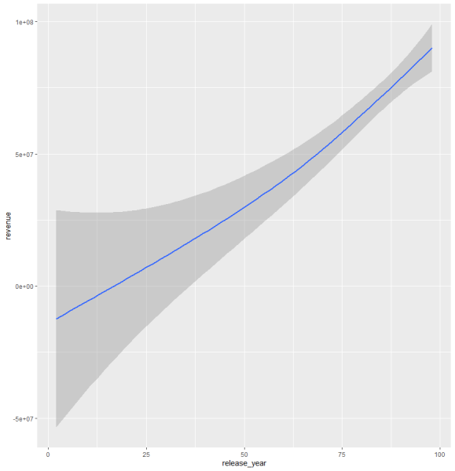
- release_month
ערכים קיימים:7374
ערכים חסרים:1 (משום מה ה R לא מזהה את ה חסר )
מספר קטגוריות: 12
חודשים שבהם יצאו יותר סרטים: 9, 10, 12
תצוגה גרפית:

- high_release_month
ערכים קיימים: 7,375
ערכים חסרים: אין
מספר קטגוריות: 2 (4,427 – לא, 2,948 – כן)
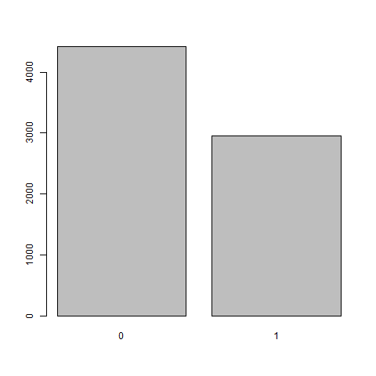

- release_day
ערכים קיימים 3,734
ערכים חסרים: 1
מספר קטגוריות: 31

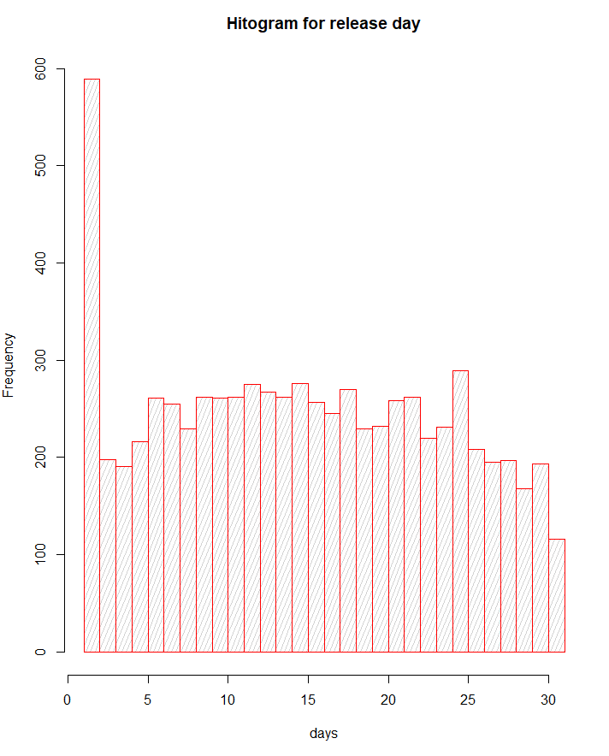

- seasonality
ערכים קיימים:7374
ערכים חסרים:1 (משום מה ה R לא מזהה את ה חסר )
מספר קטגוריות: 12
חודשים שבהם יצאו יותר סרטים: 9, 10, 12
תצוגה גרפית:

- המשתנה מאד דומה לrelease_month. מה היתה המטרה?

- sw_collection:
ערכים קיימים: 7,375
ערכים חסרים: אין
מספר קטגוריות: 3 (7,169 – 0, 195 – 1, 11 -2)
יש להפוך לשתי קטגוריות: 7,169 – לא, 206 – כן
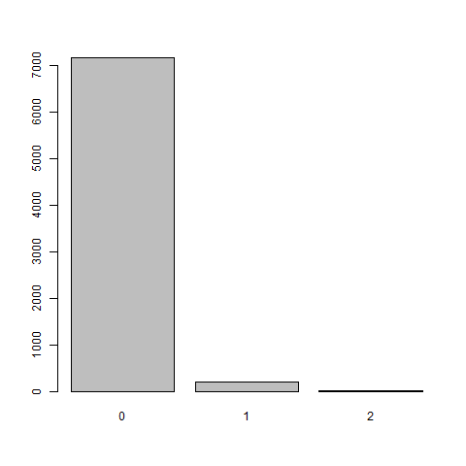
מתוקן עם שתי קטגוריות:
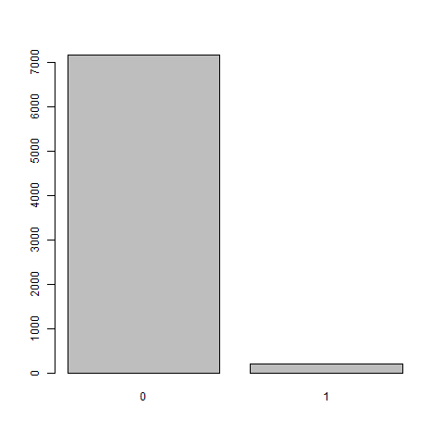

- producers_cnt - מסקנה – לא להסיר?
ערכים קיימים: 3,952
ערכים חסרים: 3,423
מדדי פיזור:

Min | Max | Mean | Median | StdDev | IQR - 25% | IQR - 75% | NA
1 | 26 | 2.908 | 2 | 2.143 | 1 | 4 |  | 395
 |  |  |  |  |  | Without outliers
1 | 8 | 2.709 | 2 | 1.658 | 1 | 4 |  | 558
מספר ה- outliers: 163
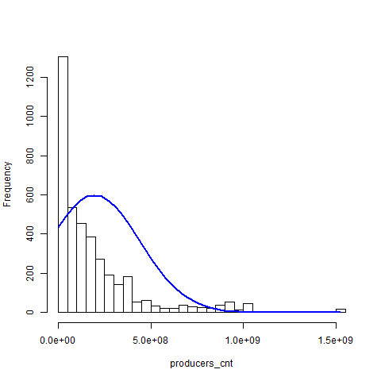
תצוגה גרפית (התפלגות פואסון):

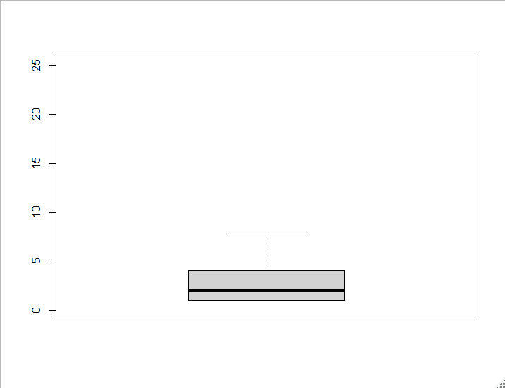
Row data without outliers
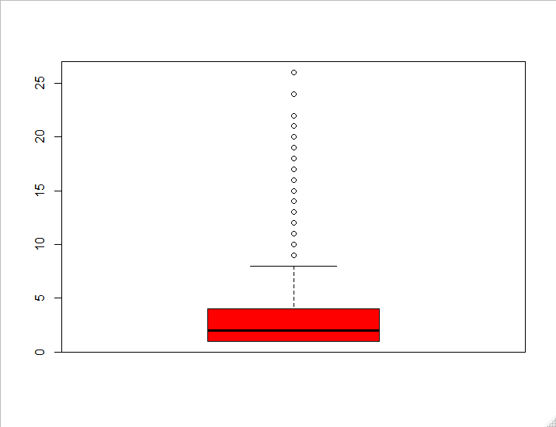
Pearson’s correlation
t = 7.6311 | cor  0.1381951 | p-value = 3.108e-14 | Row data
t = 3.1061 | cor  0.3192753 | p-value = 0.002576 | Without outliers

Row data Correlation- Correlation -without outliers
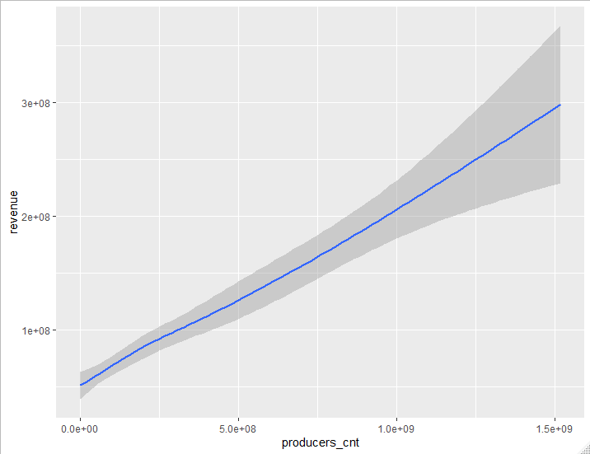
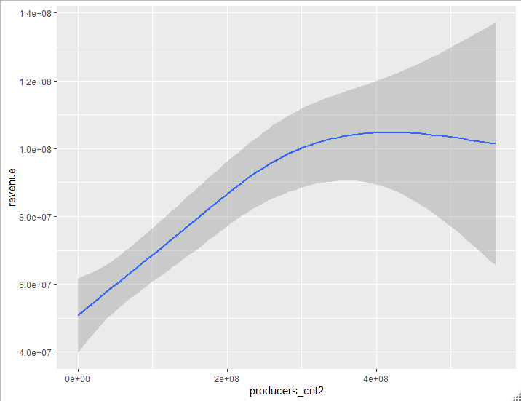
- countries_cnt

הסבר: כמה מדינות השתתפו בסרט מלבד ארה"ב
ערכים קיימים: 7375
ערכים חסרים: 0
מדדי פיזור:
Min | Max | Mean | Median | StdDev | IQR - 25% | IQR - 75%
0 | 12 | 1.335 | 1 | 0.7899 | 1 | 1

כמות ערכים חריגים: 11 . מעל הערך 4 נראה שיש רק אירעות של מיקרים בודדים בכל ערך. – נראה שצריך להוריד חריגים.
תצוגה גרפית: התפלגות right tail (אקספוננציאלית? ) עם שכיחות גבוהה מאד סביבות הערך 1 בעוד ירידה תלולה בשכיחות האירועים עם עליה במספרים.
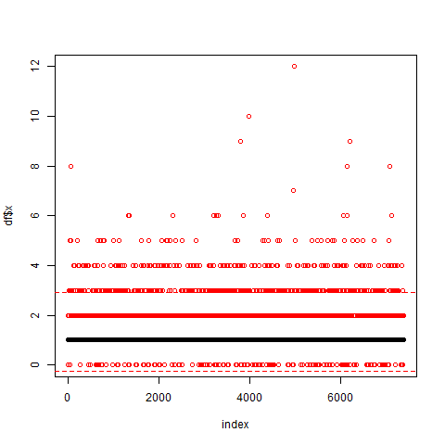

- lang_US: | ערכים קיימים: 7,375  ערכים חסרים: אין  מספר קטגוריות: 2 (933 - לא, 6,442 – כן) | 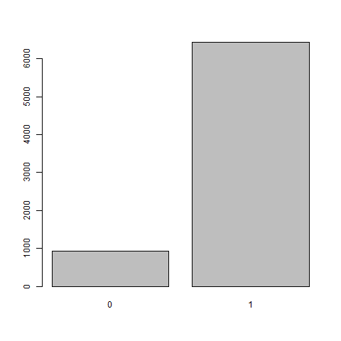
- lang_FR | ערכים קיימים: 7,375  ערכים חסרים: אין  מספר קטגוריות: 2 (711 - לא, 6,664) | 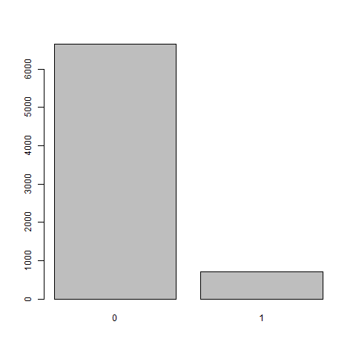
- lang_RU | ערכים קיימים: 7,375  ערכים חסרים: אין  מספר קטגוריות: 2 (7017 - לא, 358 – כן) | 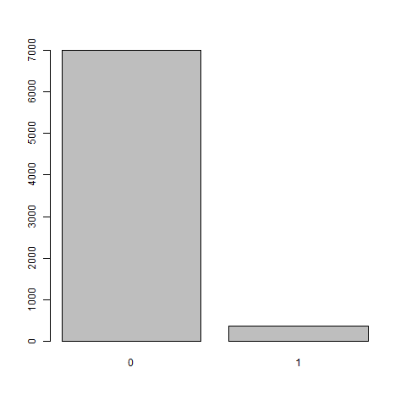
- lang_ES: | ערכים קיימים: 7,375  ערכים חסרים: אין  מספר קטגוריות: 2 (6,816 - לא, 559 – כן)
- lang_JA | ערכים קיימים: 7,375  ערכים חסרים: אין  מספר קטגוריות: 2 (7171- לא, 204 – כן)

- actors_cnt:
ערכים קיימים: 6,688
ערכים חסרים: 687
מדדי פיזור:

Min | Max | Mean | Median | StdDev | IQR - 25% | IQR - 75%
1 | 165 | 21.14 | 16 | 17.53 | 11 | 24
בהגדרת 583 outliers כ- NA
1 | 43 | 16.85 | 15 | 8.682 | 11 | 21

תצוגה גרפית:
המשתנה מול ה- Revenue | התפלגות המשתנה
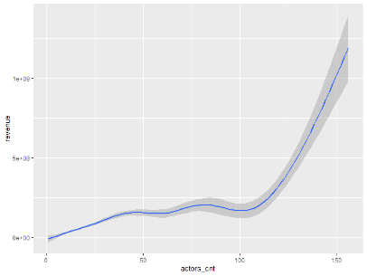 | 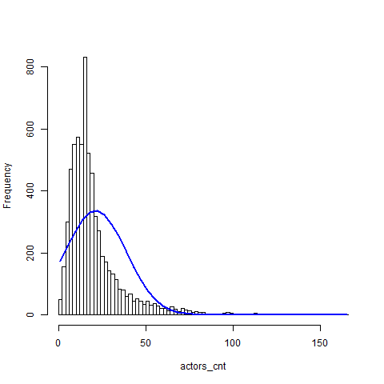  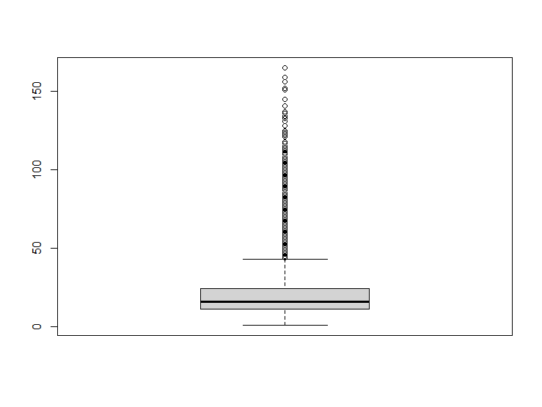 | נתונים גולמיים
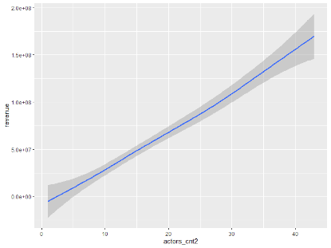 | 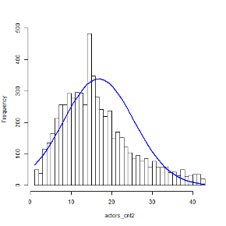  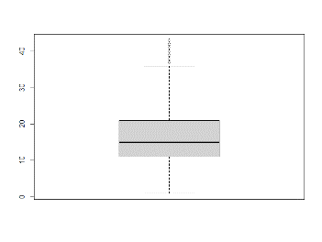 | בהגדרת 583 outliers כ- NA

Spearman’s correlation:
Rho = 0.4163238 | S = 2546000000 | p-value < 2.2e-16 | Row data
Rho = 0.3738103 | S = 2093261564 | p-value < 2.2e-16 | Without outliers

נראה כי ניתן להוריד את ה- outliers מבלי לפגוע בקורלציה בין המשתנה לבין משתנה המטרה. ??
- producers_cnt:
ערכים קיימים: 6,980
ערכים חסרים: 395
מדדי פיזור:
Min | Max | Mean | Median | StdDev | IQR - 25% | IQR - 75%
1 | 26 | 2.908 | 2 | 2.143 | 1 | 4
בהגדרת 163 outliers כ- NA
1 | 8 | 2.709 | 2 |  | 1 | 4

תצוגה גרפית:
המשתנה מול ה- Revenue | התפלגות המשתנה
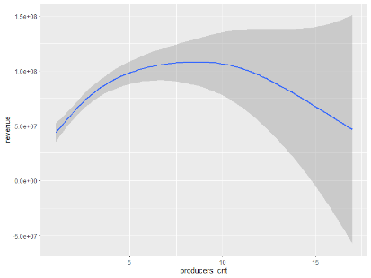 | 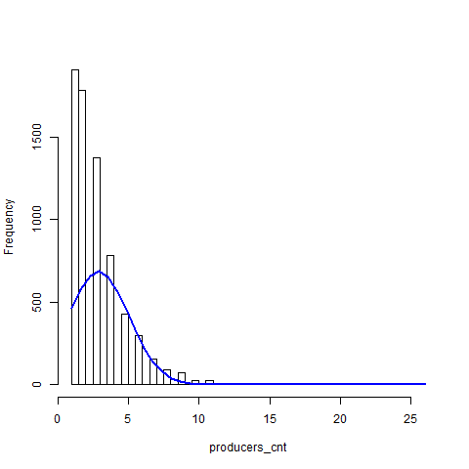  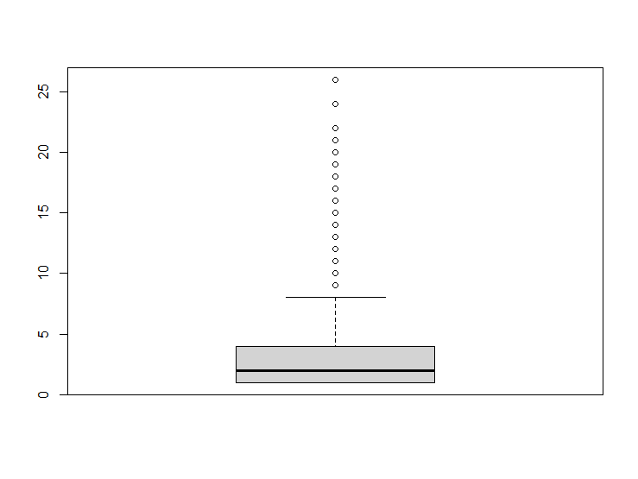 | נתונים גולמיים
 | 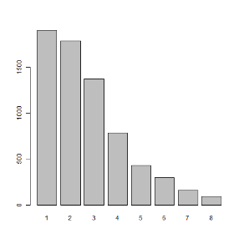  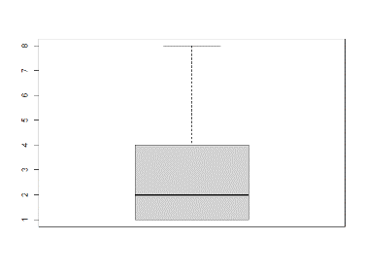 | בהגדרת 163 outliers כ- NA

Spearman’s correlation:
Rho = 0.1964678 | S = 3080638474 | p-value < 2.2e-16 | Row data
Rho = 0.2019051 | S = 2891896323 | p-value < 2.2e-16 | Without outliers

נראה כי ניתן להוריד את ה- outliers מבלי לפגוע בקורלציה בין המשתנה לבין משתנה המטרה.
actor0_movies_cnt
הסבר: כמה פעמים שיחק השחקן מס' 1
ערכים קיימים: 7,375
ערכים חסרים: אין – אחרי בדיקה נמצאו – 638 חסרים שלא מופיעים כ NA אלה כ 0. ראה הערות בהמשך.
מדדי פיזור
Min | Max | Mean | Median | StdDev | IQR - 25% | IQR - 75%
0 | 65 | 7.19 | 4 | 8.965 | 0 | 11

כמות ערכים חריגים:33. יש רק אירועים בודדים של שחקנים ששיחקו במעל 11 סרטים במהלך 5 שנים.
תצוגה גרפית: יש התנהגות מאד מוזרה בפיזור של הנתונים מול האינדקס.
הערות:
- בדיקה נוספת העלתה שיש חוסר בנתונים בקובץ movie_crew בין movie_id 3031-3667. בעצם הערכים החסרים הם NA אבל בFF הם מופיעים כ 0 .
- צריך להפוך את ה 0 ברשומות הללו (בין 3031 ל 3667) ל NA
- 638 שורות של 0 תוקנו ל NA . נשמרו בFF חדש בשם movie_ff_fixed
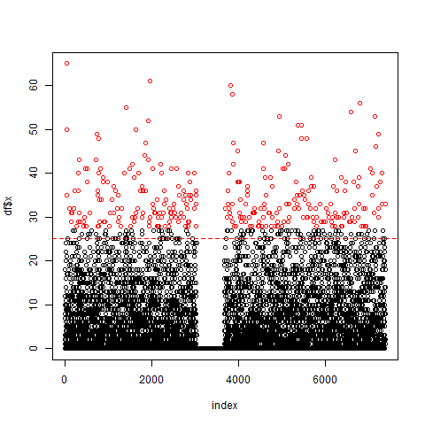

לפני הסרת ה- 0

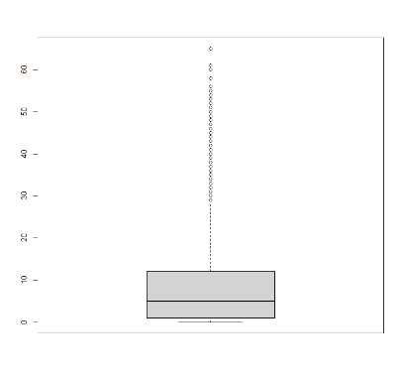
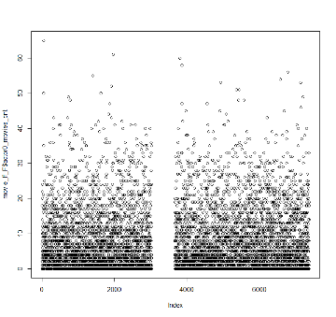
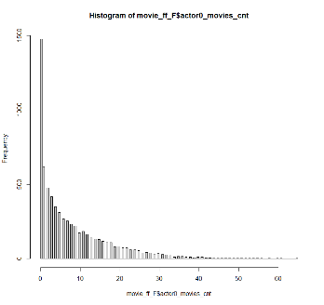
אחרי הסרת ה- 0 והפיכה ל NA

המשך תיקון והסרת ערכי קיצון

- actor0_movies_5y_cnt: צריך להפוך את ה 0 ברשומות הללו (בין 3031 ל 3667) ל NA
ערכים קיימים: 7,375
ערכים חסרים: אין
מדדי פיזור:
Min | Max | Mean | Median | StdDev | IQR - 25% | IQR - 75%
0 | 16 | 2.769 | 2 | 3.022 | 0 | 5
בהגדרת 52 outliers כ- NA
0 | 12 | 2.691 | 2 | 3.022 | 0 | 5
תצוגה גרפית:
המשתנה מול ה- Revenue | התפלגות המשתנה
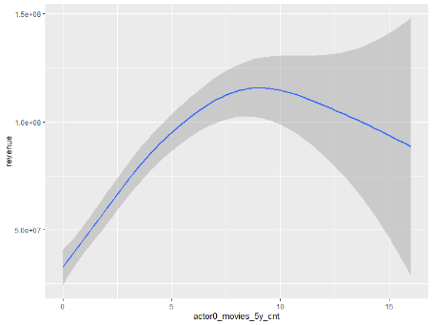 | 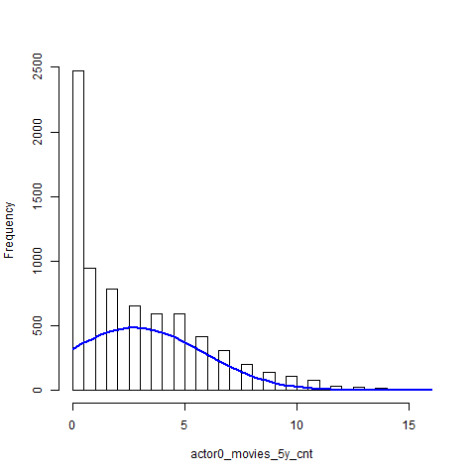  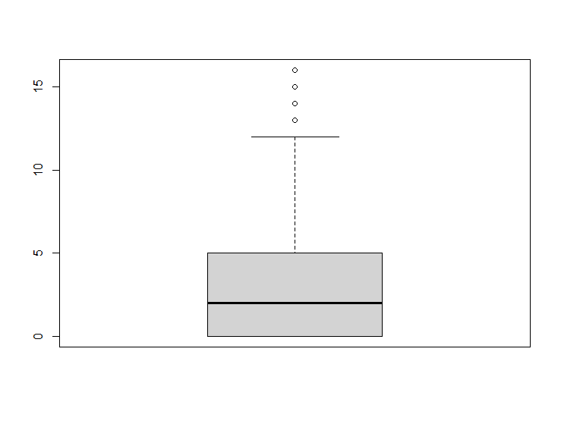 | נתונים גולמיים
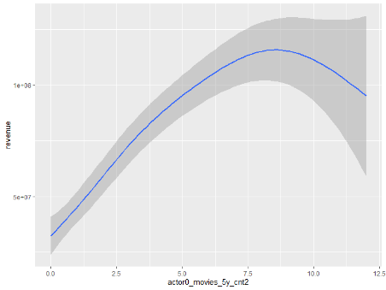 | 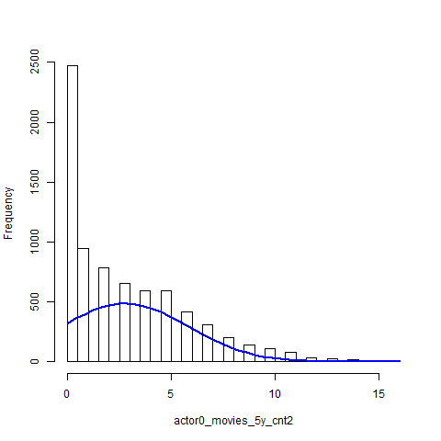  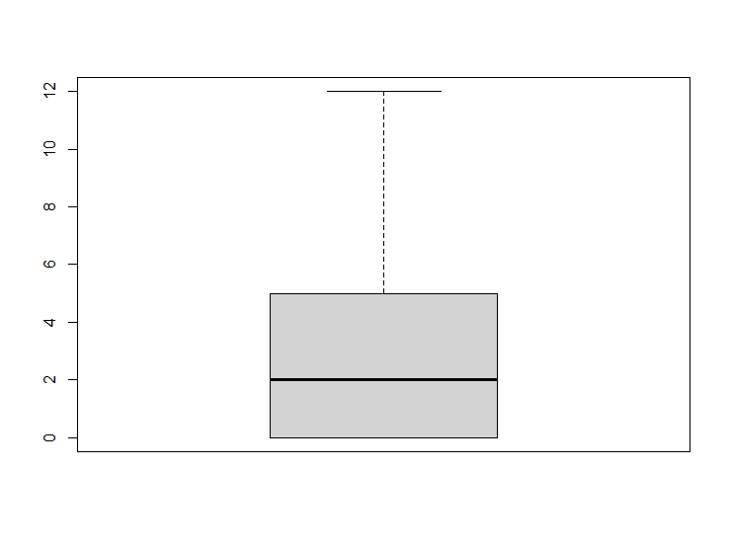 | בהגדרת 52 outliers כ- NA

Spearman’s correlation:
Rho = 0.3340673 | S = 2975768724 | p-value < 2.2e-16 | Row data
Rho = 0.3346646 | S = 2893361854 | p-value < 2.2e-16 | Without outliers
נראה כי ניתן להוריד את ה- outliers מבלי לפגוע בקורלציה בין המשתנה לבין משתנה המטרה.

- actor1_movies_cnt צריך להפוך את ה 0 ברשומות הללו (בין 3031 ל 3667) ל NA
נשארת קורולציה וההתפלגות משתנה – מסירים outliers
ערכים קיימים: 7,375
ערכים חסרים: אין
מדדי פיזור:
min | max | mean | median | StdDev | IQR - 25% | IQR - 75%
0 | 67 | 5.405 | 2 | 7.593 | 0 | 8
 |  |  |  | Without outliers
0 | 20 | 4.066 | 2 | 5.054 | 0 | 6
מספר ה- outliers: 411

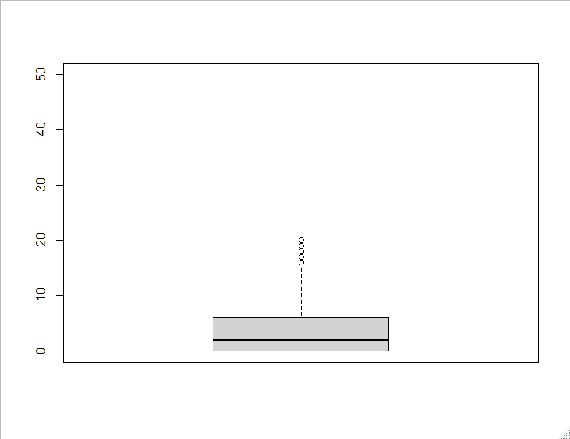
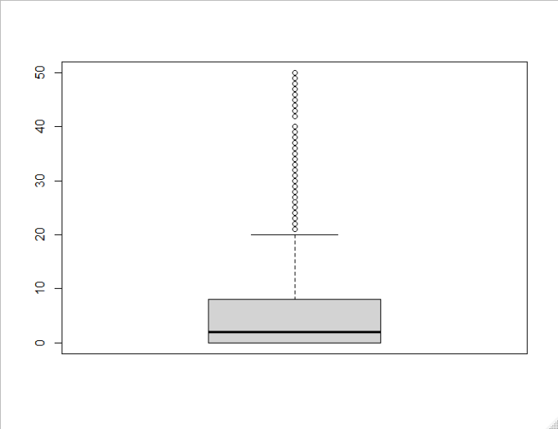
Row data without outliers
spearman’s correlation
S = 3033084833 | rho 0.3212408 | p-value < 2.2e-16 | Row data
S = 2512121969 | rho 0.3163119 | p-value < 2.2e-16 | Without outliers

Row data Correlation- Correlation -without outliers

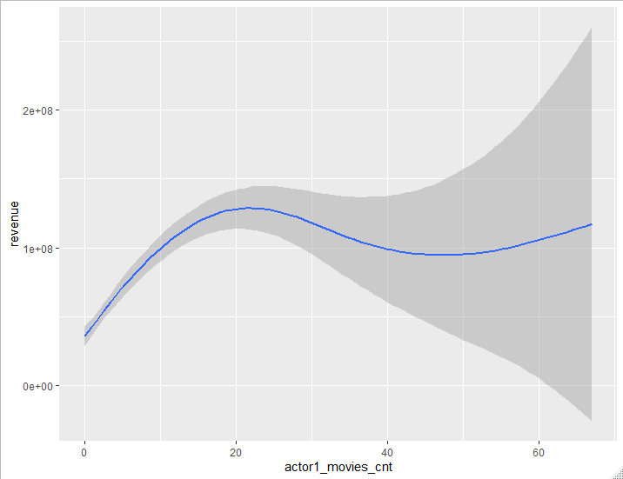
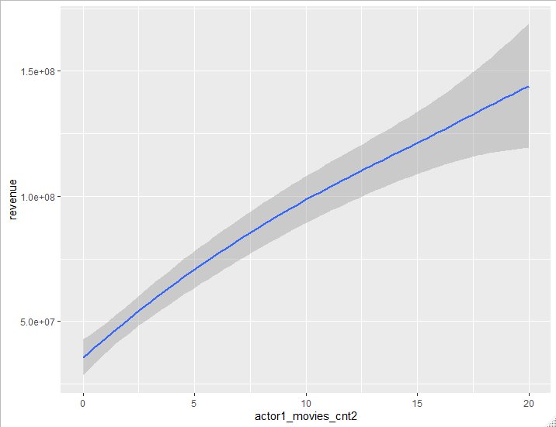
- actor1_movies_5y_cnt

הסבר: כמה פעמים שיחק השחקן מס' 2 ב5 השנים האחרונות
ערכים קיימים: 7,375
ערכים חסרים: אין – אחרי בדיקה נמצאו – 630 חסרים שלא מופיעים כ NA אלה כ 0. ראה הערות בהמשך.
מדדי פיזור:
Min | Max | Mean | Median | StdDev | IQR - 25% | IQR - 75%
0 | 17 | 2.261 | 1 | 2.81 | 0 | 4

כמות ערכים חריגים:38. יש רק אירועים בודדים של שחקנים ששיחקו במעל 11 סרטים במהלך 5 שנים.
תצוגה גרפית: יש התנהגות מאד מוזרה בפיזור של הנתונים מול האינדקס.
- בדיקה נוספת העלתה שיש חוסר בנתונים בקובץ movie_crew בין movie_id 3031-3667. בעצם הערכים החסרים הם NA אבל בFF הם מופיעים כ 0 . צריך להסיר.
- צריך להפוך את ה 0 ברשומות הללו (בין 3031 ל 3667) ל NA
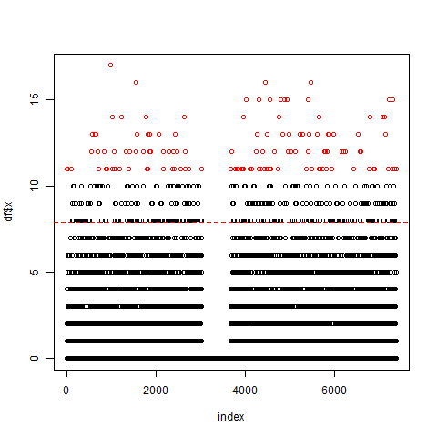
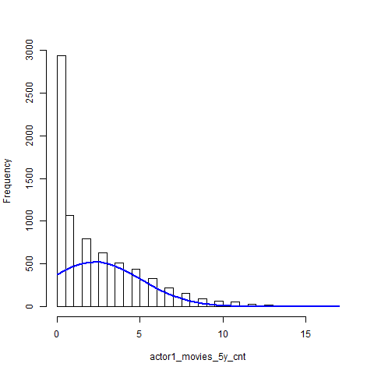

- actor2_movies_cnt: צריך להפוך את ה 0 ברשומות הללו (בין 3031 ל 3667) ל NA
ערכים קיימים: 7,375
ערכים חסרים: אין
מדדי פיזור:
Min | Max | Mean | Median | StdDev | IQR - 25% | IQR - 75%
0 | 68 | 4.773 | 2 | 7.102 | 0 | 7
בהגדרת 507 outliers כ- NA
0 | 17 | 3.29 | 1 | 4.264 | 0 | 5

תצוגה גרפית:
המשתנה מול ה- Revenue | התפלגות המשתנה
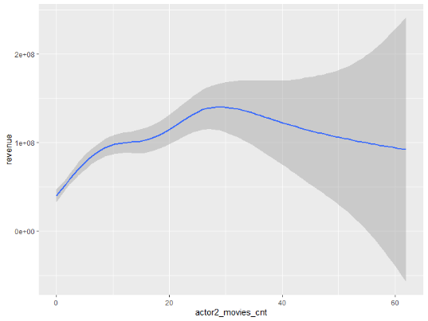 | 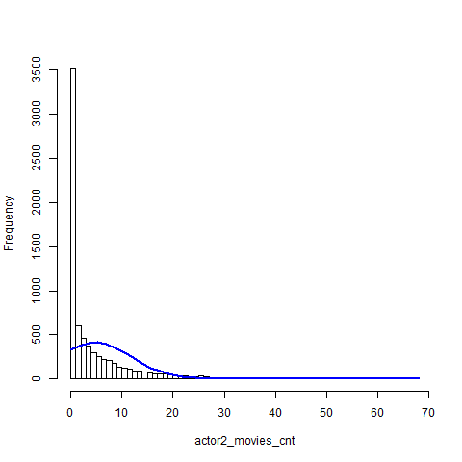  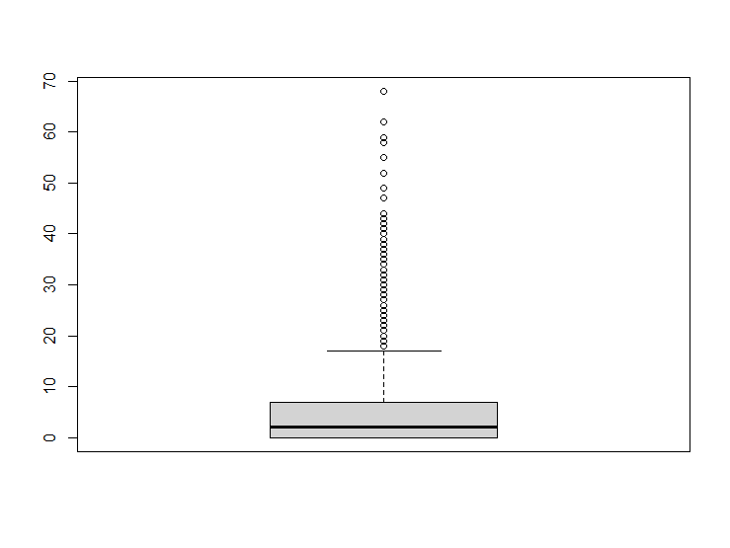 | נתונים גולמיים
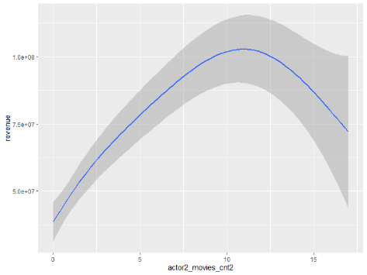 | 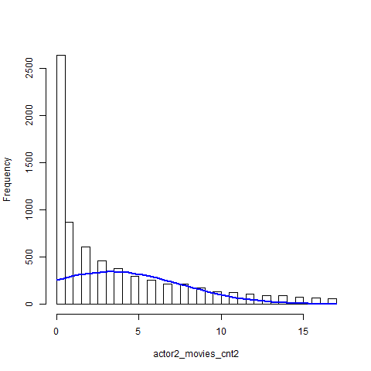  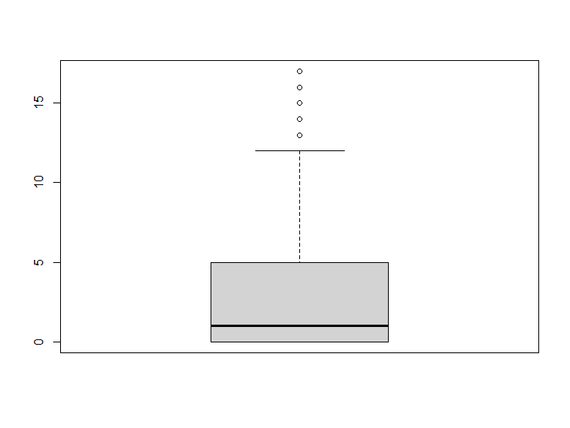 | בהגדרת 507 outliers כ- NA

Spearman’s correlation:
Rho = 0.294976 | S = 3150451215 | p-value < 2.2e-16 | Row data
Rho = 0.279984 | S = 2520263330 | p-value < 2.2e-16 | Without outliers
נראה כי ניתן להוריד את ה- outliers מבלי לפגוע בקורלציה בין המשתנה לבין משתנה המטרה.
- actor2_movies_5y_cnt צריך להפוך את ה 0 ברשומות הללו (בין 3031 ל 3667) ל NA
ערכים קיימים: 7,375
ערכים חסרים: אין
מדדי פיזור:
Min | Max | Mean | Median | StdDev | IQR - 25% | IQR - 75%
0 | 15 | 1.915 | 1 | 2.559 | 0 | 3
מספר ה- outliers: 345

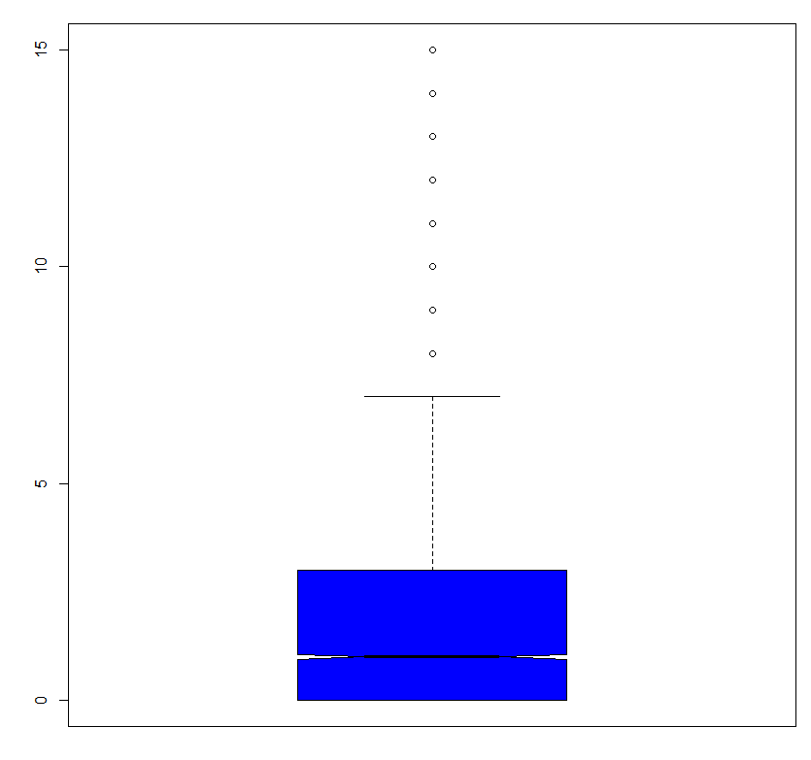

- sw_female_actor0 | ערכים קיימים: 6,593  ערכים חסרים: 934  מספר קטגוריות: 2 (1503- כן, 4938 – לא)
- sw_female_actor1: | ערכים קיימים: 6,593  ערכים חסרים: 782  מספר קטגוריות: 2 (2,500 - כן, 4,093 – לא)  הערות: ערכים חסרים – אין שחקן מספר 1 בסרט. מה נעשה עם החוסר? | 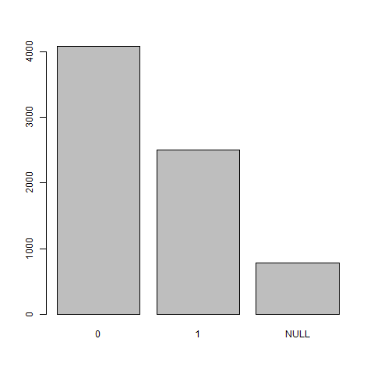
- sw_female_actor2 | ערכים קיימים: 6587  ערכים חסרים: 788  מספר קטגוריות: 2 (2226 - כן, 4361 – לא) | 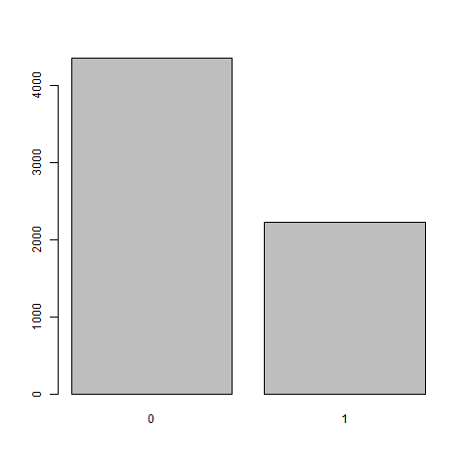
- sw_male_actor0 | ערכים קיימים: 6,593  ערכים חסרים: 934  מספר קטגוריות: 2 (4471- כן, 1970 – לא)
- sw_male_actor1: | ערכים קיימים: 6,593  ערכים חסרים: 782  מספר קטגוריות: 2 (3,409 - כן, 3,184 – לא) | 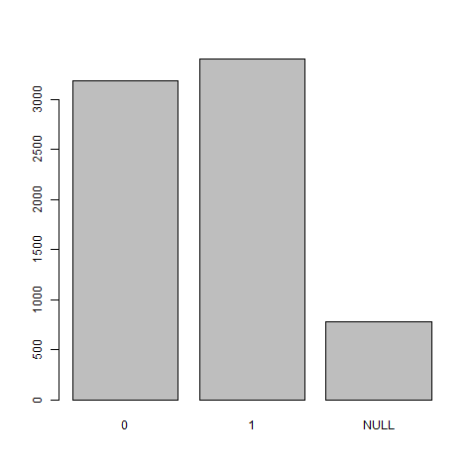
- sw_male_actor2 | ערכים קיימים: 7,372  ערכים חסרים: 788  מספר קטגוריות: 2 (3581 - 1, 3006 – 0) | 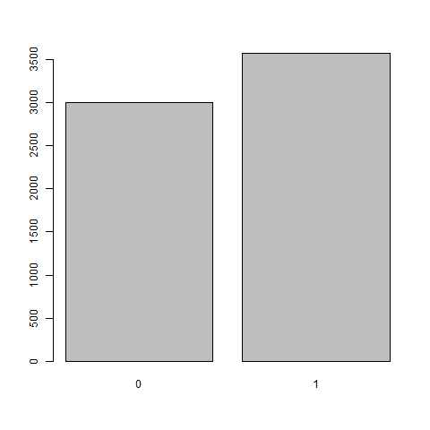

- actor0_prev_revenue

ערכים קיימים: 4,623
ערכים חסרים: 2752 מתוכם ה 638 שורות החסרות.
בעצם ה 2122 החוסרים שנשארו מהווים חוסר מידע על הרווחים.
מדדי פיזור:
Min | Max | Mean | Median | StdDev | IQR - 25% | IQR - 75%
1.00E+00 | 1.52E+09 | 2.23E+08 | 1.52E+08 | ? | 4.43E+07 | 3.11E+08

כמות ערכים חריגים: במחקר לא מקבלים ערכי קיצון. ב Rסטודיו 281.
תצוגה גרפית:

- actor1_prev_revenue:
ערכים קיימים: 4,174
ערכים חסרים: 3,201
מדדי פיזור:

Min | Max | Mean | Median | StdDev | IQR - 25% | IQR - 75%
1 | 1520000000 | 205200000 | 125600000 | 251300000 | 35110000 | 268400000
בהגדרת 326 outliers כ- NA
1 | 611899420 | 145178732 | 108000000 | 134000000 | 31670620 | 223664608

תצוגה גרפית:
המשתנה מול ה- Revenue | התפלגות המשתנה
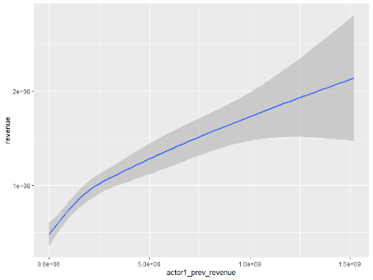 | 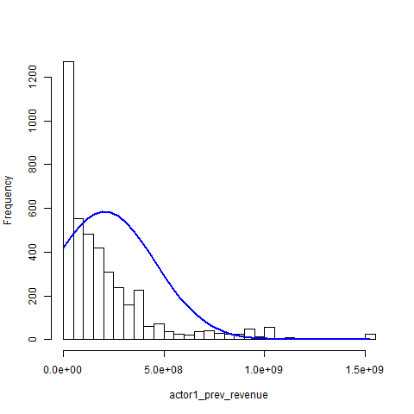  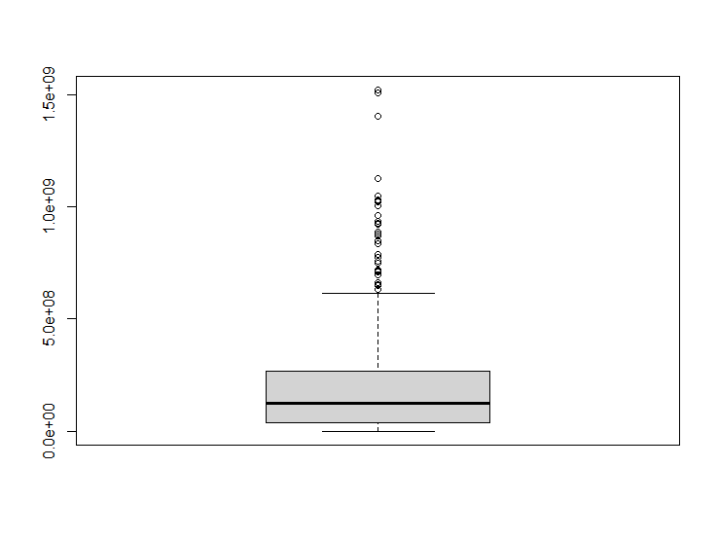 | נתונים גולמיים
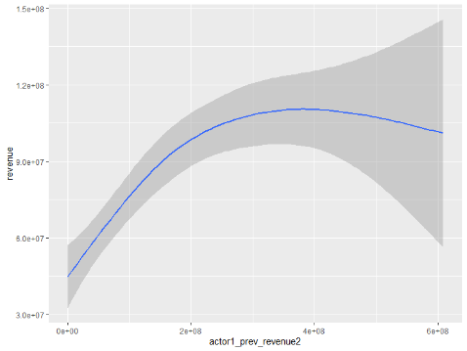 | 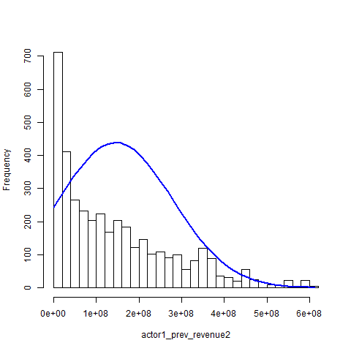  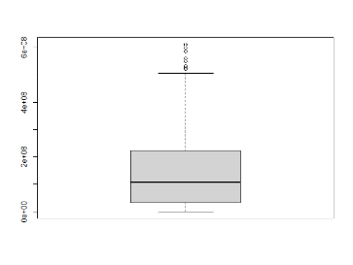 | בהגדרת 326 outliers כ- NA

Spearman’s correlation:
Rho = 0.2082976 | S = 823326177 | p-value < 2.2e-16 | Row data
Rho = 0.1987942 | S = 664191423 | p-value < 2.2e-16 | Without outliers

נראה כי ניתן להוריד את ה- outliers מבלי לפגוע בקורלציה בין המשתנה לבין משתנה המטרה. ???
- actor2_prev_revenue
ערכים קיימים: 3952
ערכים חסרים: 3423
מדדי פיזור:
Min | Max | Mean | Median | StdDev | IQR - 25% | IQR - 75%
1 | 1.52E+09 | 1.96E+08 | 1.11E+08 | 2.46E+08 | 3.09E+07 | 2.51E+08
מספר ה- outliers: 331
תצוגה גרפית:

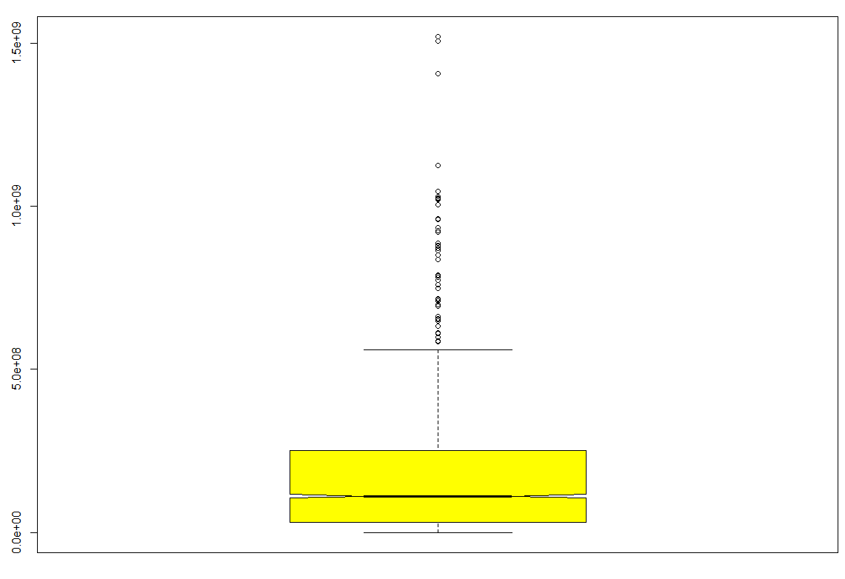

- director_movies_cnt:

הסבר: מספר סרטים שבויימו ע"י אותו במאי בעבר.
ערכים קיימים: 7,375
ערכים חסרים: אין

Min | Max | Mean | Median | StdDev | IQR - 25% | IQR - 75%
0 | 29 | 1.952 | 1 | 3.154 | 0 | 3
מדדי פיזור:

כמות ערכים חריגים: 22. מ6 ומעלה יש ערכים בודדים בכל רמה (סרטים שבויומו על ידי אותו במאי).
תצוגה גרפית: התפלגות right tail (אקספוננציאלית? ) עם שכיחות גבוהה מאד סביבות הערך 1 בעוד ירידה תלולה בשכיחות האירועים עם עליה במספרים.

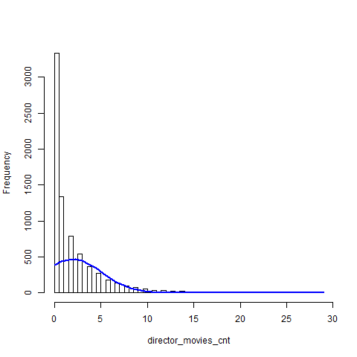
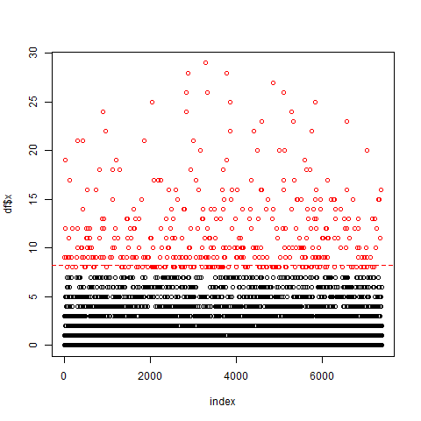

- director_movies_5y_cnt:
ערכים קיימים: 7,375
ערכים חסרים: אין
מדדי פיזור:
Min | Max | Mean | Median | StdDev | IQR - 25% | IQR - 75%
0 | 6 | 0.6496 | 0 |  | 0 | 1
בהגדרת 350 outliers כ- NA
0 | 2 | 0.5169 | 0 |  | 0 | 1

תצוגה גרפית:
המשתנה מול ה- Revenue | התפלגות המשתנה
 | 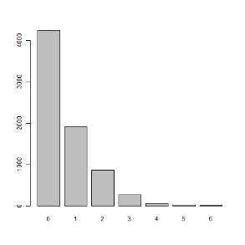  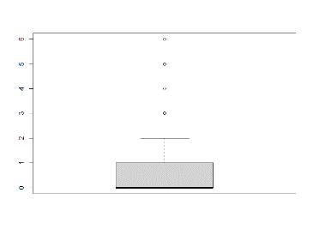 | נתונים גולמיים
 | 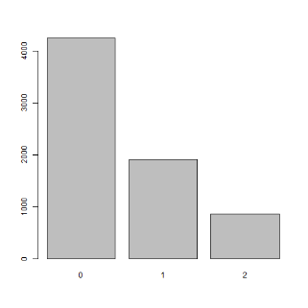  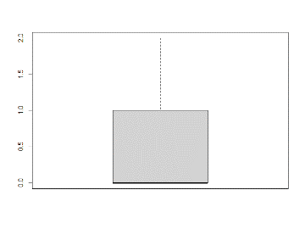 | בהגדרת 350 outliers כ- NA

Spearman’s correlation:
Rho = 0.3407053 | S = 2946106333 | p-value < 2.2e-16 | Row data
Rho = 0.3267429 | S = 2616738689 | p-value < 2.2e-16 | Without outliers

נראה כי ניתן להוריד את ה- outliers מבלי לפגוע בקורלציה בין המשתנה לבין משתנה המטרה.
genre |  | תצוגה גרפית
- _adventure | ערכים קיימים: 7,375  ערכים חסרים: אין  קטגוריה כן (1) -  קטגוריה לא (0) | 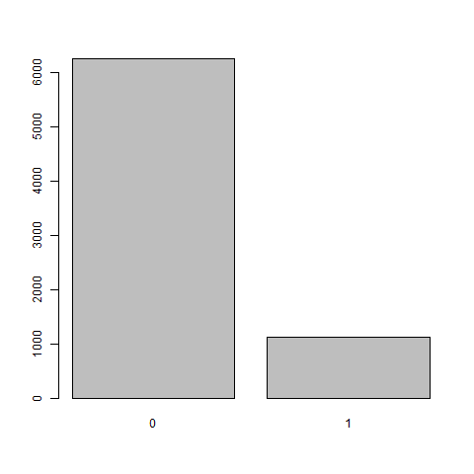
- _fantasy | ערכים קיימים: 7,375  ערכים חסרים: אין  קטגוריה כן (1) - 628  קטגוריה לא (0) - 6747 | 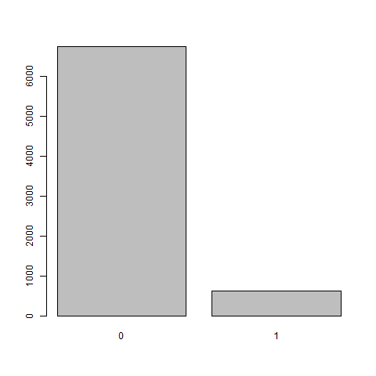
- animation: | ערכים קיימים: 7,375  ערכים חסרים: אין  מספר קטגוריות: 2  (382 - כן,  6,993 – לא) | 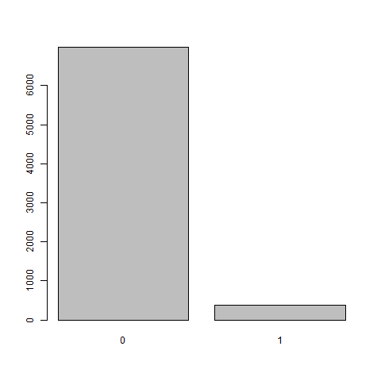
- _drama | ערכים קיימים: 7,375  ערכים חסרים: אין  מספר קטגוריות: 2 (3676 - כן,  3699 – לא) | 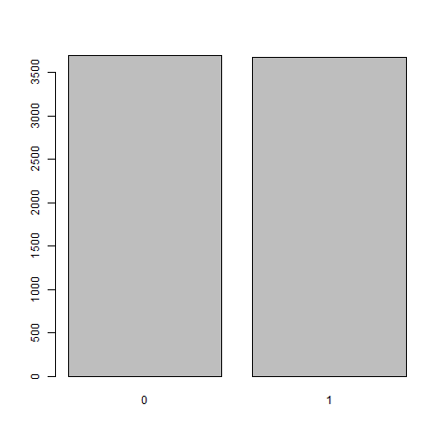
- _horror | ערכים קיימים: 7,375  ערכים חסרים: אין  קטגוריה כן (1) - 735  קטגוריה לא (0) - 6640 | 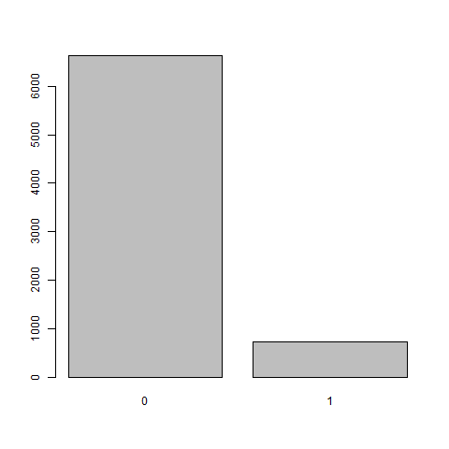
- action | ערכים קיימים: 7,375  ערכים חסרים: אין  מספר קטגוריות: 2 (1,735 - כן, 5,640 – לא) | 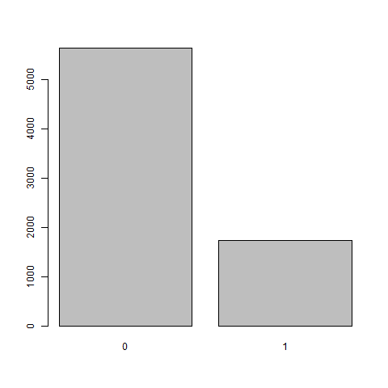
- comedy | ערכים קיימים: 7,375  ערכים חסרים: אין  מספר קטגוריות: 2 (2605 - כן,  4770 – לא) | 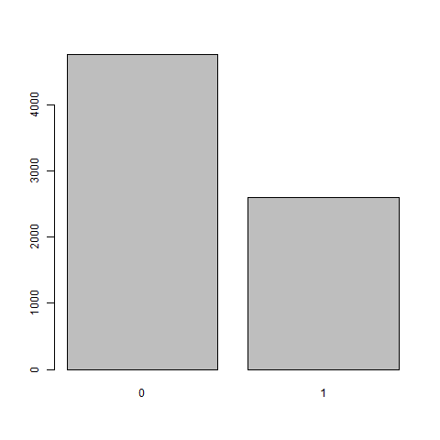
- history | ערכים קיימים: 7,375  ערכים חסרים: אין  קטגוריה כן (1) - 295  קטגוריה לא (0) - 7080 | 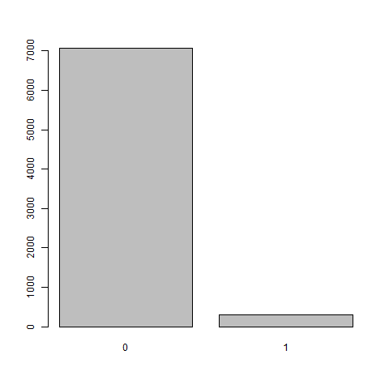
- western | ערכים קיימים: 7,375  ערכים חסרים: אין  מספר קטגוריות: 2 (117 - כן, 7,258 – לא) | 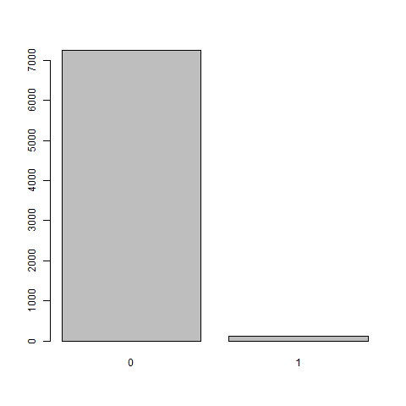
- thriller | ערכים קיימים: 7,375  ערכים חסרים: אין  מספר קטגוריות: 2  (1869- כן,  5506 – לא) | 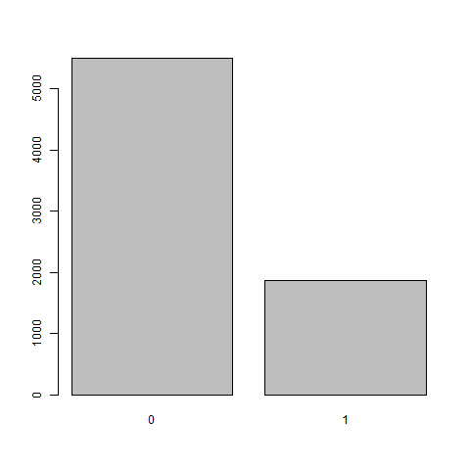
- crime | ערכים קיימים: 7,375  ערכים חסרים: אין  קטגוריה כן (1) - 1084  קטגוריה לא (0) - 6291 | 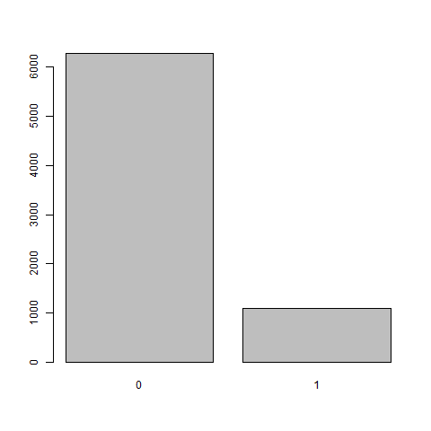
- documentary | ערכים קיימים: 7,375  ערכים חסרים: אין  מספר קטגוריות: 2 (221 - כן, 7,154 – לא) | 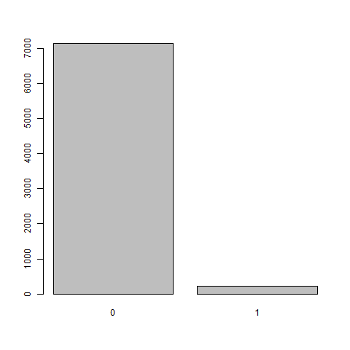
- science fiction | ערכים קיימים: 7,375  ערכים חסרים: אין  מספר קטגוריות: 2  (744 - כן,  6631 – לא) | 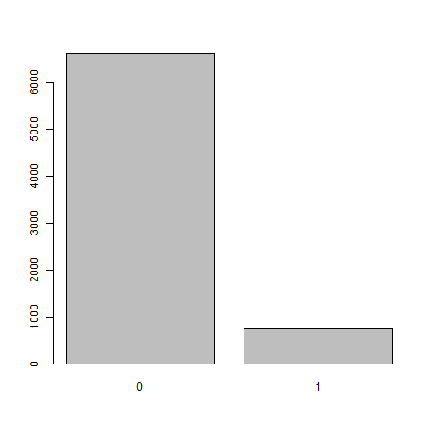
- mystery | ערכים קיימים: 7,375  ערכים חסרים: אין  קטגוריה כן (1) - 550  קטגוריה לא (0) - 6825 | 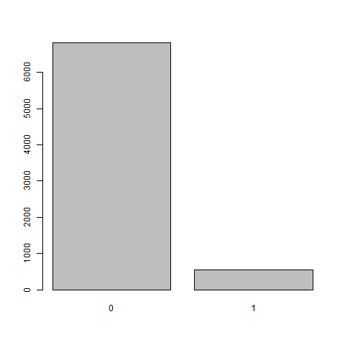
- music | ערכים קיימים: 7,375  ערכים חסרים: אין  מספר קטגוריות: 2  (267 - כן,  7,108 – לא) | 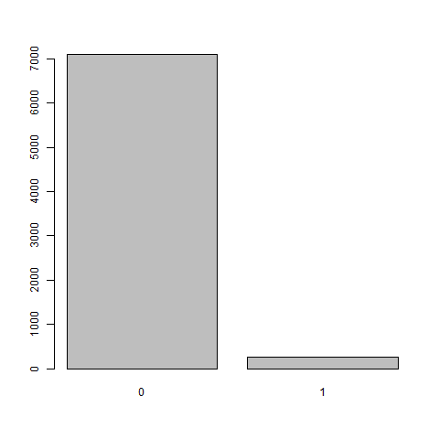
- romance | ערכים קיימים: 7,375  ערכים חסרים: אין  מספר קטגוריות: 2 (1435 - כן,  5940 – לא) | 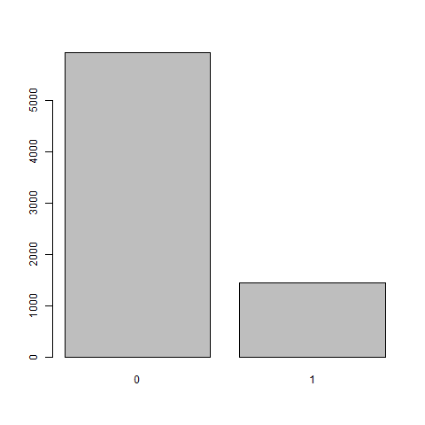
- family | ערכים קיימים: 7,375  ערכים חסרים: אין  קטגוריה כן (1) - 675  קטגוריה לא (0) - 6825 | 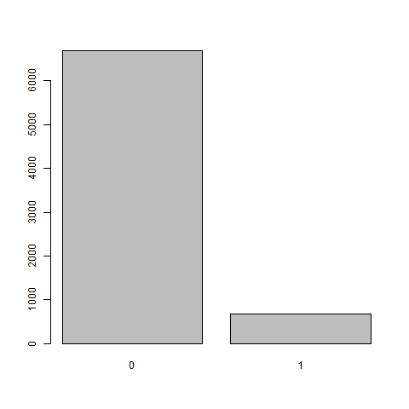
- war | ערכים קיימים: 7,375  ערכים חסרים: אין  מספר קטגוריות: 2  (243 - כן,  7,132 – לא) | 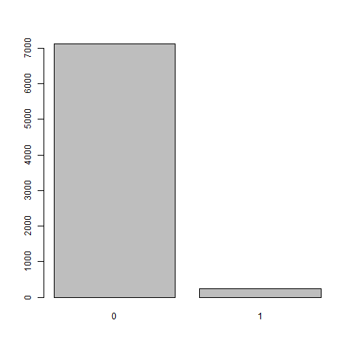
- foriegn | ערכים קיימים: 7,375  ערכים חסרים: אין  מספר קטגוריות: 2  (84 - כן,  7291– לא) | 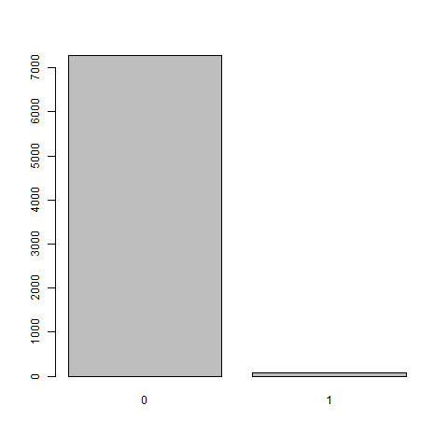

- depart_Art

ערכים קיימים: 7,341
ערכים חסרים: 34
מדדי פיזור:

Min | Max | Mean | Median | StdDev | IQR - 25% | IQR - 75%
0 | 36 | 2.707 | 1 |  | 0 | 3

כמות ערכים חריגים: 695
תצוגה גרפית:

- depart_Camera:
ערכים קיימים: 7,341
ערכים חסרים: 34
מדדי פיזור:
Min | Max | Mean | Median | StdDev | IQR - 25% | IQR - 75%
0 | 24 | 1.802 | 1 | 2.589 | 0 | 2
בהגדרת 670 outliers כ- NA
0 | 5 | 1.112 | 1 |  | 0 | 1

תצוגה גרפית:
המשתנה מול ה- Revenue | התפלגות המשתנה
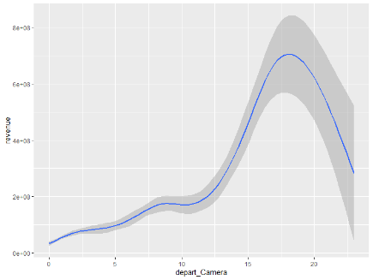 | 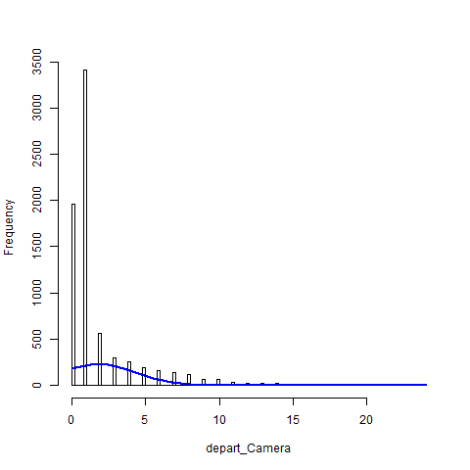  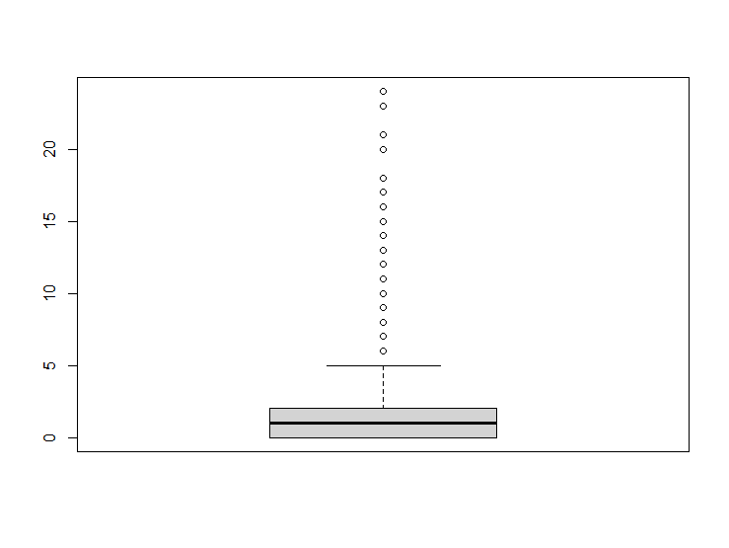 | נתונים גולמיים
 | 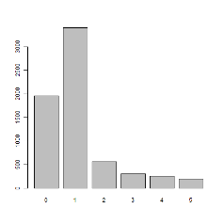 | בהגדרת 670 outliers כ- NA

נדרשת התייחסות ל- 0
Spearman’s correlation:
Rho = 0.3551537 | S = 2838435207 | p-value < 2.2e-16 | Row data
Rho = 0.2699938 | S = 2397446863 | p-value < 2.2e-16 | Without outliers

לא להוריד outliers?

- deaprt_crew
ערכים קיימים: 7,341
ערכים חסרים: 34
מדדי פיזור:
Min | Max | Mean | Median | StdDev | IQR - 25% | IQR - 75%
0 | 119 | 2.388 | 0 | 5.875 | 0 | 2
מספר ה- outliers: 906

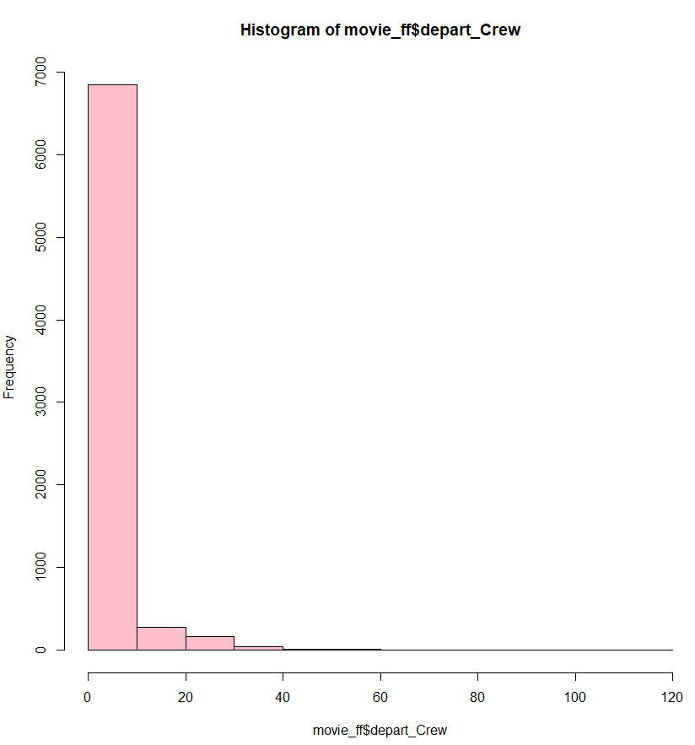

- depart_custom_mkup

ערכים קיימים: 7,341
ערכים חסרים: 34
מדדי פיזור:

Min | Max | Mean | Median | StdDev | IQR - 25% | IQR - 75%
0 | 33 | 2.074 | 1 |  | 0 | 2
כמות ערכים חריגים: 983
תצוגה גרפית:

- depart_Directing:
ערכים קיימים: 7,341
ערכים חסרים: 34
מדדי פיזור:
Min | Max | Mean | Median | StdDev | IQR - 25% | IQR - 75%
0 | 30 | 1.665 | 1 | 1.366 | 1 | 2
בהגדרת 479 outliers כ- NA
0 | 3 | 1.412 | 1 |  | 1 | 2

תצוגה גרפית:

המשתנה מול ה- Revenue | התפלגות המשתנה
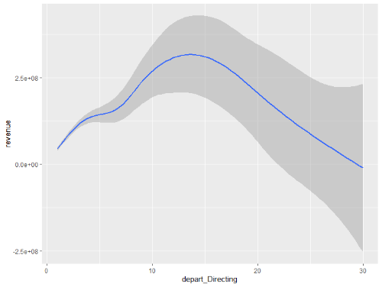 | 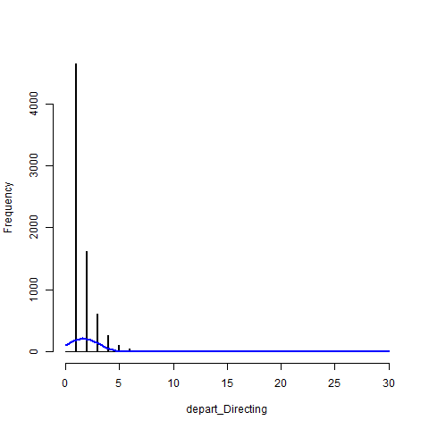  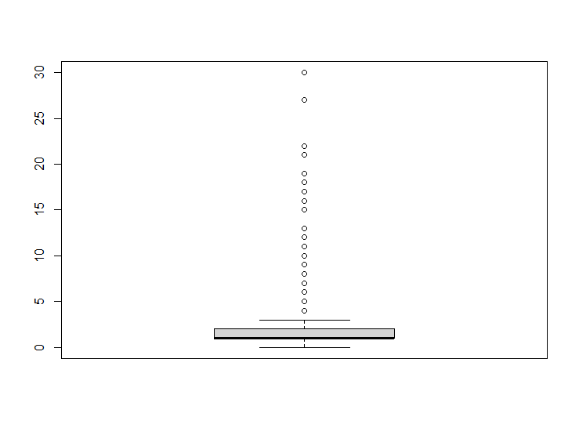 | נתונים גולמיים
 | 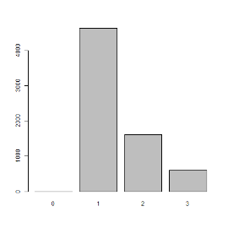  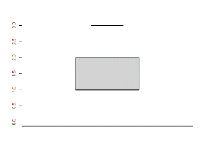 | בהגדרת 479 outliers כ- NA

Spearman’s correlation:
Rho = 0.2615725 | S = 3250353945 | p-value < 2.2e-16 | Row data
Rho = 0.2221094 | S = 2779482387 | p-value < 2.2e-16 | Without outliers

- depart_Editing:
ערכים קיימים: 7,341
ערכים חסרים: 34
מדדי פיזור:
Min | Max | Mean | Median | StdDev | IQR - 25% | IQR - 75%
0 | 21 | 1.516 | 1 | 1.738 | 0 | 2
מספר ה- outliers: 327

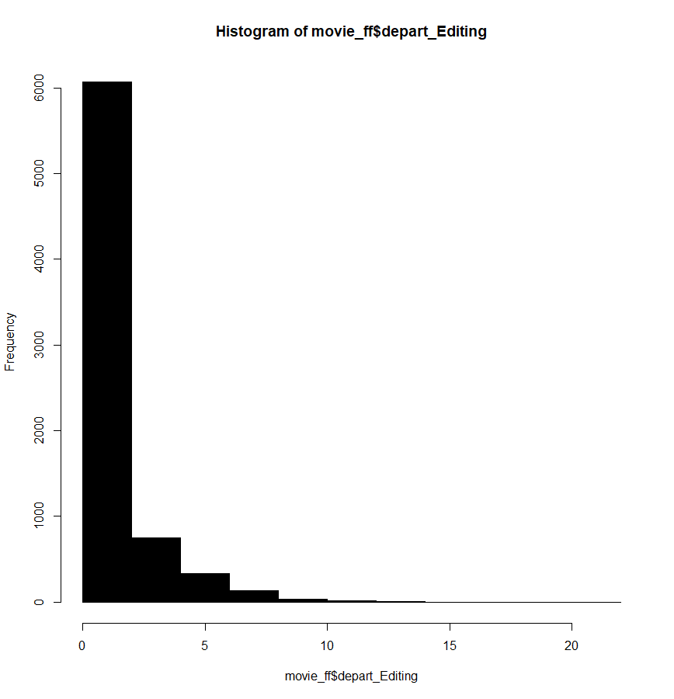

- depart_Lightning:

ערכים קיימים: 7,341
ערכים חסרים: 34
מדדי פיזור:
Min | Max | Mean | Median | StdDev | IQR - 25% | IQR - 75%
0 | 33 | 2.074 | 1 |  | 0 | 2
כמות ערכים חריגים: 983
תצוגה גרפית:

- depart_Production:
ערכים קיימים: 7,341
ערכים חסרים: 34
מדדי פיזור:
Min | Max | Mean | Median | StdDev | IQR - 25% | IQR - 75%
0 | 38 | 5.301 | 4 | 5.269 | 1 | 8
בהגדרת 215 outliers כ- NA
0 | 18 | 4.785 | 4 | 4.371 | 1 | 7
תצוגה גרפית:
המשנה מול ה- Revenue | התפלגות המשתנה
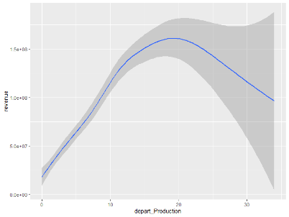 | 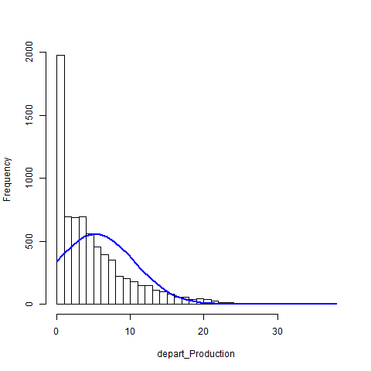  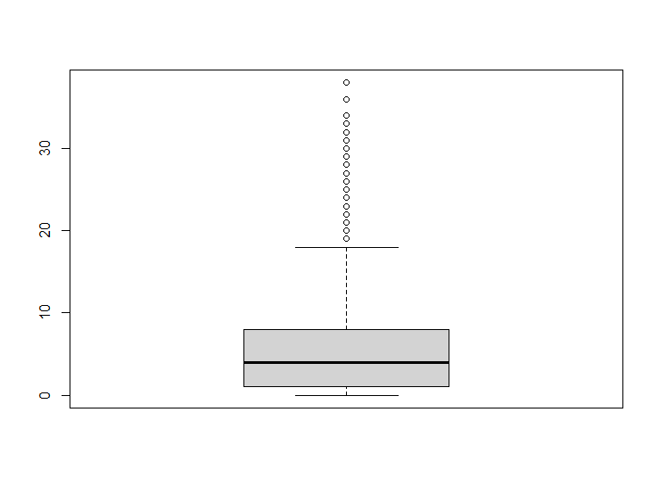 | נתונים גולמיים
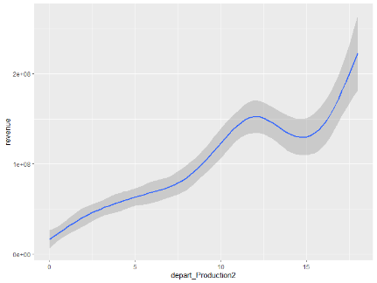 | 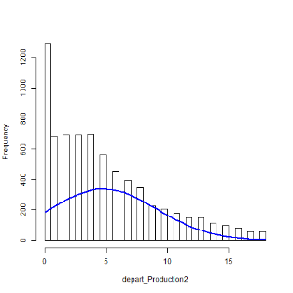  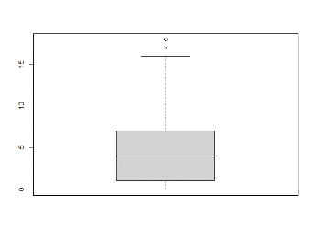 | בהגדרת 215 outliers כ- NA

Spearman’s correlation:
Rho = 0.3966408 | S = 2655820688 | p-value < 2.2e-16 | Row data
Rho = 0.3857754 | S = 2481255615 | p-value < 2.2e-16 | Without outliers
נראה כי ניתן להוריד את ה- outliers מבלי לפגוע בקורלציה בין המשתנה לבין משתנה המטרה.
- depart_Sound
ערכים קיימים: 7,341
ערכים חסרים: 34
מדדי פיזור:
Min | Max | Mean | Median | StdDev | IQR - 25% | IQR - 75%
0 | 40 | 3.064 | 1 | 4.516 | 1 | 3
מספר ה- outliers: 2890

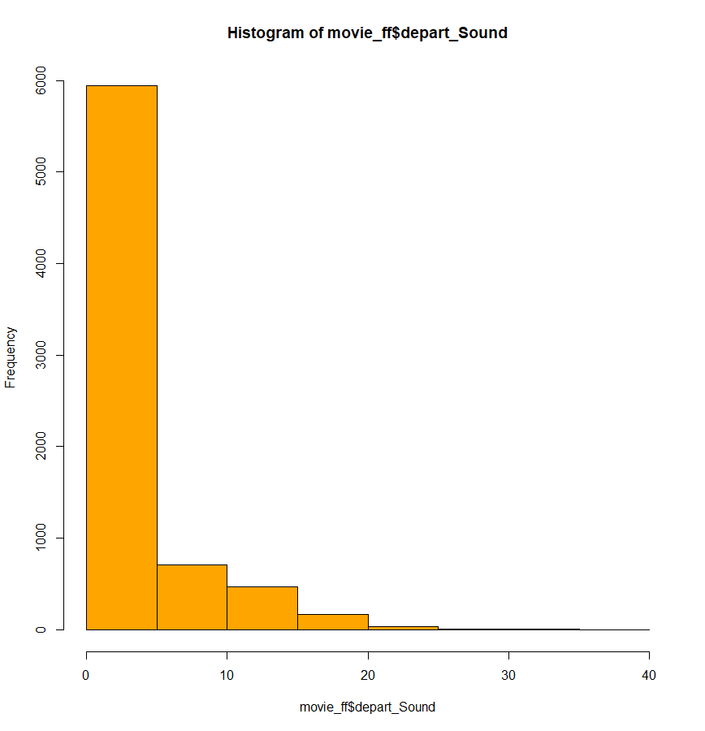

- depart Visual effect

ערכים קיימים: 7,341
ערכים חסרים: 34
מדדי פיזור:
Min | Max | Mean | Median | StdDev | IQR - 25% | IQR - 75%
0 | 18 | 0.4262 | 0 |  | 0 | 0

כמות ערכים חריגים: 1000
תצוגה גרפית:
- depart_Writing:
ערכים קיימים: 7,341
ערכים חסרים: 34
מדדי פיזור:
Min | Max | Mean | Median | StdDev | IQR - 25% | IQR - 75%
0 | 23 | 2.222 | 2 | 1.628 | 1 | 3
בהגדרת 142 outliers כ- NA
0 | 6 | 2.087 | 7 |  | 1 | 3

תצוגה גרפית:
המשנה מול ה- Revenue | התפלגות המשתנה
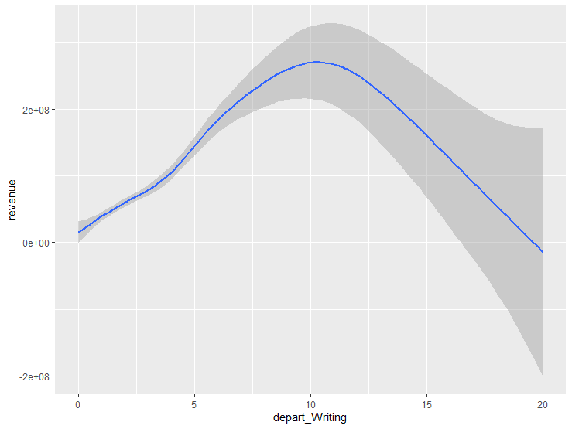 | 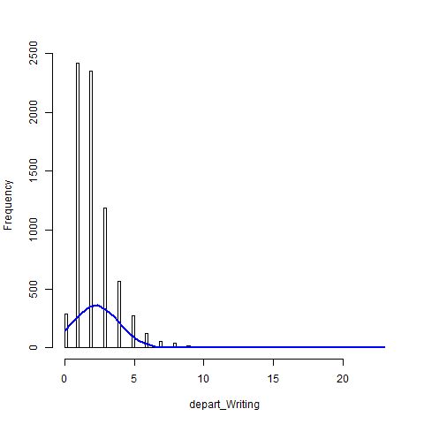  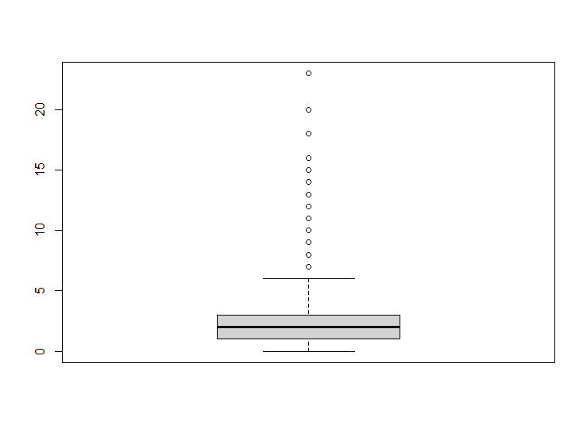 | נתונים גולמיים
 | 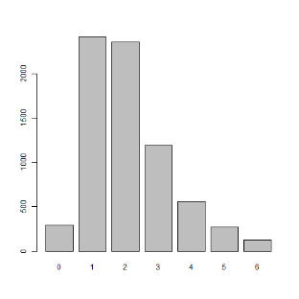  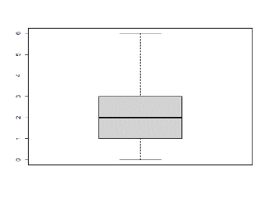 | בהגדרת 142 outliers כ- NA
Spearman’s correlation:
Rho = 0.2749865 | S = 3191309333 | p-value < 2.2e-16 | Row data
Rho = 0.2625682 | S = 3094696186 | p-value < 2.2e-16 | Without outliers

נראה כי ניתן להוריד את ה- outliers מבלי לפגוע בקורלציה בין המשתנה לבין משתנה המטרה.

- Depart_art_female
ערכים קיימים: 7,341
ערכים חסרים: 34
מדדי פיזור:
Min | Max | Mean | Median | StdDev | IQR - 25% | IQR - 75%
0 | 7 | 0.2351 | 0 | 0.558095 | 0 | 0
מספר ה- outliers: 1055
תצוגה גרפית:

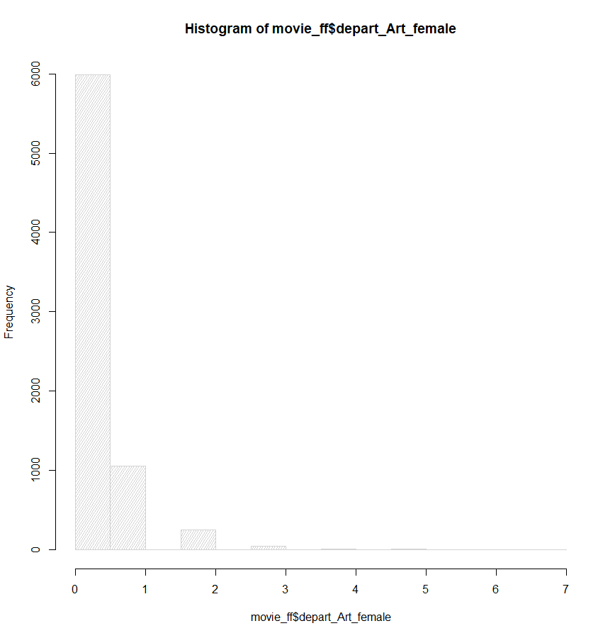

- depart_camera_female

ערכים קיימים: 7,341
ערכים חסרים: 34
מדדי פיזור:

Min | Max | Mean | Median | StdDev | IQR - 25% | IQR - 75%
0 | 3 | 0.02043 | 0 |  | 0 | 0

כמות ערכים חריגים: 147 (על פי הבוקספלוט הערך 1 נחשב כערך קיצון אבל לא בטוח שצריך להתייחס אליו כך).
תצוגה גרפית:

- depart_Crew_female:
ערכים קיימים: 7,341
ערכים חסרים: 34
מדדי פיזור:
Min | Max | Mean | Median | StdDev | IQR - 25% | IQR - 75%
0 | 10 | 0.06443 | 0 |  | 0 | 0
בהגדרת 370 outliers כ- NA
0 | 0 | 0 | 0 | 0 | 0 | 0

תצוגה גרפית:
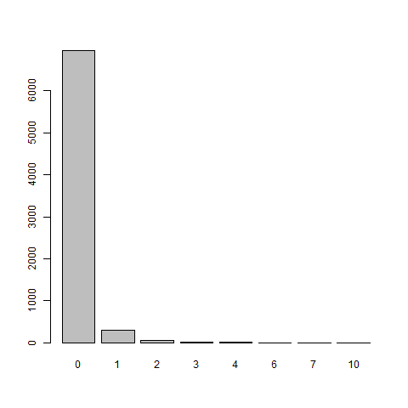

- depart_custom_mkup_female
ערכים קיימים: 7,341
ערכים חסרים: 34
מדדי פיזור:
Min | Max | Mean | Median | StdDev | IQR - 25% | IQR - 75%
0 | 6 | 0.3535 | 0 | 0.651521 | 0 | 1
מספר ה- outliers: 1631
תצוגה גרפית:

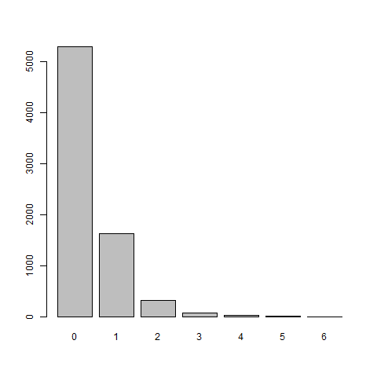
Spearman’s correlation:
Rho = 0.1628297 | S = 3.685e+09 | p-value < 2.2e-16 | Row data

המשתנה נראה חסר משמעות מאחר ועיקר הערכים הם 0

- depart_directing_femal

ערכים קיימים: 7,341
ערכים חסרים: 34
מדדי פיזור:
Min | Max | Mean | Median | StdDev | IQR - 25% | IQR - 75%
0 | 4 | 0.1535 | 0 |  | 0 | 0

כמות ערכים חריגים: 1000 (על פי הבוקספלוט הערך 1,2,3 נחשב כערך קיצון אבל לא בטוח שצריך להתייחס אליו כך).

- depart_Editing_female:
ערכים קיימים: 7,341
ערכים חסרים: 34
מדדי פיזור:
Min | Max | Mean | Median | StdDev | IQR - 25% | IQR - 75%
0 | 5 | 0.1216 | 0 |  | 0 | 0
בהגדרת 825 outliers כ- NA
0 | 0 | 0 | 0 | 0 | 0 | 0

תצוגה גרפית:
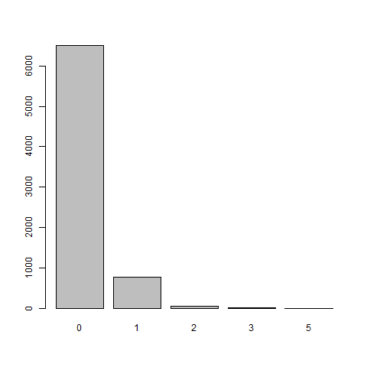
Spearman’s correlation:
Rho = 0.05829747 | S = 4145114357 | p-value = 0.001459 | Row data

המשתנה נראה חסר משמעות מאחר ועיקר הערכים הם 0

- depart_lighting_female
ערכים קיימים: 7,341
ערכים חסרים: 34
מדדי פיזור:
Min | Max | Mean | Median | StdDev | IQR - 25% | IQR - 75%
0 | 1 | 0.00068 | 0 | 0.026091 | 0 | 0
מספר ה- outliers: 5
תצוגה גרפית:
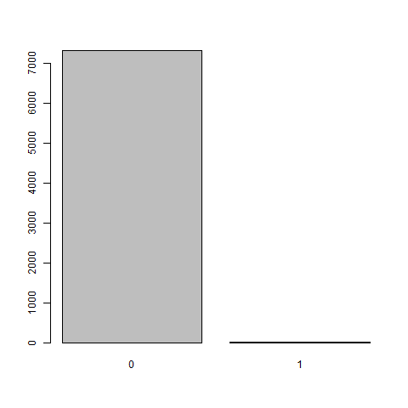

- depart_production_female

ערכים קיימים: 7,341
ערכים חסרים: 34
מדדי פיזור:
Min | Max | Mean | Median | StdDev | IQR - 25% | IQR - 75%
0 | 12 | 0.9396 | 0 |  | 0 | 2

כמות ערכים חריגים:78

- depart_Sound_female:
ערכים קיימים: 7,341
ערכים חסרים: 34
מדדי פיזור:
Min | Max | Mean | Median | StdDev | IQR - 25% | IQR - 75%
0 | 6 | 0.07914 | 0 |  | 0 | 0
בהגדרת 501 outliers כ- NA
0 | 0 | 0 | 0 | 0 | 0 | 0

תצוגה גרפית:
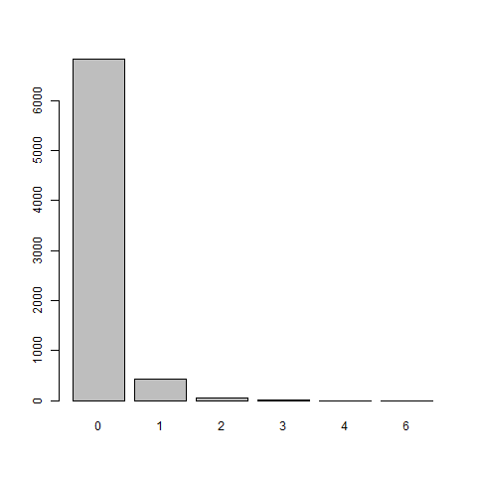

Spearman’s correlation:
Rho = 0.1411739 | S = 3780315082 | p-value = 9.976e-15 | Row data

המשתנה נראה חסר משמעות מאחר ועיקר הערכים הם 0

- depart_visual_effects_female
ערכים קיימים: 7,341
ערכים חסרים: 34
מדדי פיזור:
Min | Max | Mean | Median | StdDev | IQR - 25% | IQR - 75%
0 | 2 | 0.00845 | 0 | 0.094448 | 0 | 0
מספר ה- outliers: 58

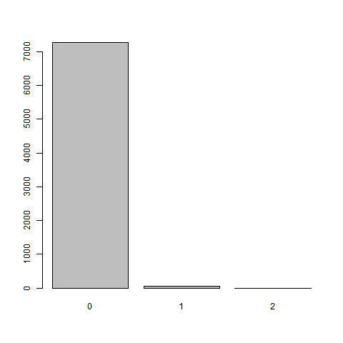

- deaprt_writing_female
ערכים חסרים: 34
מדדי פיזור:
Min | Max | Mean | Median | StdDev | IQR - 25% | IQR - 75%
0 | 5 | 0.1242 | 0 |  | 0 | 0

כמות ערכים חריגים:763

